桂林市综合交通运输发展“十四五”规划

目 录
前言 4
第一章 “十三五”主要成就 6
第一节 加大投入，交通基础设施建设增速 7
第二节 服务提升，综合运输能力稳定增长 9
第三节 科学发展，绿色智慧交通稳步推进 11
第四节 以人为本，坚守交通安全发展底线 12
第五节 依法治交，不断提升服务管理水平 12
第二章 发展形势及要求 16
第一节 加快交通基础设施建设，主动融入双循环新发展格局 17
第二节 落实国家战略，加快建设交通强国、综合立体交通网络 18
第三节 打造全国性综合交通枢纽，实现交通升级和高质量发展 19
第四节 引领交通发展趋势，推动交通行业智慧安全绿色发展 19
第五节 构建现代化交通运输服务体系，适应产业发展新模式 20
第三章 总体要求 21
第一节 指导思想 21
第二节 工作原则 21
第三节 发展目标 23
第四节 建设规模 27
第四章 主要任务 27
第一节 畅通桂林双循环综合立体交通运输通道 27
第二节 奋力打造融合共享的全国性综合交通枢纽 32
第三节 加快建设高效互联的综合立体交通网络 38
第四节 打造高品质全覆盖的交通运输服务体系 52
第五节 构筑高水平的可持续发展交通运输体系 62
第六节 推进综合交通运输治理体系迈入现代化 75
第七节 落实自治区关于交通强国建设试点任务 82
第五章 环境影响评价 84
第六章 保障措施 86
第一节 党的领导 86
第二节 组织协调 87
第三节 资源支撑 87
第四节 资金保障 88
第五节 实施管理 90

附图
附图1 桂林“十四五”综合交通规划示意图
附图2 桂林“十四五”铁路建设规划示意图
附图3 桂林“十四五”高速公路建设规划示意图
附图4 桂林“十四五”内河水运建设规划示意图
附图5 桂林“十四五”民用机场建设规划示意图

前言
“十四五”是开启全面建设社会主义现代化国家新征程的第一个五年，也是桂林市综合交通运输发展的重要机遇期，做好综合交通运输发展“十四五”规划工作至关重要。
一、规划背景
桂林市位于广西壮族自治区北部，东临粤港澳大湾区，西连成渝城市群，北接长江经济带，南濒北部湾，是全国性综合交通枢纽城市，是西部陆海新通道重要的节点城市，是广西壮族自治区的副中心城市。至“十三五”末，桂林市已基本建成铁路、公路、水路、民航等多种交通方式协调发展的综合交通运输体系，有力地支撑桂林国际旅游胜地建设。
“十四五”时期，是加快建设交通强国、综合立体交通网的第一个五年。党中央赋予桂林打造世界级旅游城市历史使命，站在新时代新起点上，我们要始终牢记总书记的嘱托，按照《交通强国建设纲要》《国家综合立体交通网规划纲要》《广西综合交通运输发展“十四五”规划》《桂林市国民经济和社会发展第十四个五年规划和2035年远景目标纲要》的总体要求，积极融入“一带一路”建设，区域全面经济伙伴关系协定（RCEP），并与粤港澳大湾区、成渝城市群、长江经济带、北部湾地区等高质量发展地区充分衔接，结合国家对桂林市全国性综合交通枢纽的定位，组织编制了《桂林市综合交通运输发展“十四五”规划》。《桂林市综合交通运输发展“十四五”规划》主要阐述了“十四五”时期综合交通运输发展的指导思想、发展目标、主要任务和保障措施等，是今后五年桂林综合交通运输发展的指导性文件，是项目实施和安排政府投资的重要依据。
二、规划范围及期限
规划范围：桂林市行政区划范围，包括6区11县（市）。规划面积2.78万平方公里。
规划对象：民航、铁路、公路、水路、管道、邮政。
规划任务：建设综合交通运输通道、枢纽、网络、服务体系、运输体系、治理体系。
规划期限： 2020年—2025年，远景展望到2035年。
三、规划依据
（一）《中华人民共和国国民经济和社会发展第十四个五年规划和2035年远景目标纲要》
（二）《交通强国建设纲要》
（三）《国家综合立体交通网规划纲要》
（四）《综合运输服务“十四五”发展规划》
（五）《农村公路中长期发展纲要》
（六）《内河航运发展纲要》
（七）《广西壮族自治区国民经济和社会发展第十四个五年规划和2035年远景目标纲要》
（八）《广西壮族自治区推进交通强国建设试点实施方案（2021—2025年）》
（九）《广西综合交通运输发展“十四五”规划》
（十）《广西综合交通运输发展“十三五”规划》
（十一）《广西公路水路交通运输发展“十三五”规划》
（十二）《桂林市国民经济和社会发展第十四个五年规划和2035年远景目标纲要》
（十三）《桂林市城市综合交通体系规划修编（2018—2030）》
（十四）《桂林市综合交通运输发展“十三五”规划》
（十五）《桂林市公路水路交通运输“十三五”发展规划》
（十六）《湘桂运河前期战略规划研究》
（十七）《桂林港总体规划（2019—2035年）》
（十八）《桂林市国家物流枢纽布局城市建设规划》
（十九）其他相关统计资料

第一章 “十三五”主要成就
“十三五”是打赢脱贫攻坚战、全面建成小康社会、基本建成桂林国际旅游胜地的决胜阶段，是桂林市交通运输实现大建设、大改革、大发展时期。五年来，桂林市紧紧围绕“两个建成”目标，牢固树立创新、协调、绿色、开放、共享五大发展理念，交通运输基础设施网络基本形成，综合交通运输体系不断完善，运输服务能力和水平大幅提升，科技创新成效显著，安全智慧绿色发展水平持续提高，交通运输对外开放持续扩大。交通运输发展为经济社会发展充分发挥基础性、先导性、战略性和服务性作用，为全面建成小康社会提供了有力支撑。

第一节 加大投入，交通基础设施建设增速
“十三五”期间，全市铁路、公路、水路交通基础设施建设投资完成486.7亿元，超“十三五”426亿元的投资目标（含铁路26亿）60.7亿元。其中：铁路完成投资28亿元、高速公路299.95亿元、路网项目75.2亿元、农村公路47.7亿元、场站项目4.22亿元、水运建设项目0.84亿元。全市公路总里程达1.49万公里，比“十二五”末增加2374公里，提前完成“十三五”规划通车里程1.4万公里以上的目标。公路密度达54公里/百平方公里，比“十二五”末增加8.5公里/百平方公里。
一、桂林铁路站场配套基础设施建设进一步完善。衡柳高铁和贵广客专相继开通，高铁营运里程420公里，占广西高铁通车里程近1/4，在广西地级市排名第一。“十三五”期间，完成了桂林西站（含货运中心）、桂林北动车运用所、桂林站站房改扩建，极大改善了桂林铁路旅客出行环境。
二、高速公路建设速度突飞猛进。新增高速公路通车里程265公里，至“十三五”末全市高速公路通车里程达715公里，较“十二五”末增长59%。新增龙胜各族自治县、资源县、荔浦市通高速公路，实现县县通高速。建成资源至兴安、桂林至三江、荔浦至玉林等5个高速公路项目及桂柳高速公路（僚田至鹿寨北互通段）、桂林绕城高速公路（灵川至僚田段）等2个路面改造项目；新、续建灌阳至平乐、桂林至柳城、桂林至钟山等6个高速公路项目，“二环九射”高速公路主骨架基本形成，区域性交通枢纽地位更为凸显。
三、干线公路加快实现改造提级。“十三五”末普通国省干线通车里程达到2068公里，较“十二五”末翻倍增长。桂阳文化旅游大道全面通车；G241资源枫木至界首、S302永福至三皇、灌阳千家峒盘山公路、阳朔火车站连接线项目等一批项目完工；龙脊梯田景区大循环旅游公路、灵川县城至八里街1号工业区（西站）等项目加快建设。普通国省道二级以上比重达74%，逐渐形成“五横四纵三联”干线公路网布局。
四、农村公路建设发展日新月异。“十三五”末，全市农村公路总里程达12143公里，较“十二五”末增加1074公里，新改建桥梁57座共3392米。全市134个乡镇已有130个乡镇通二级（或三级）公路，乡乡通二级（或三级）公路率达97%，建制村通畅率100%。
五、场站项目建设取得显著成效。桂林汽车客运南站、恭城瑶族自治县综合客运枢纽站、平乐同乐汽车站、全州汽车客运西站建成启用，阳朔汽车客运站基础已全部完成，主站楼和游客中心主体封顶。
六、水运项目建设进程稳步推进。截至2020年底，全市内河航道里程达540公里，其中等级航道达231.8公里。“十三五”期间，重点完成磨盘山码头综合客运枢纽改扩建工程、平乐印山旅游码头工程等5个码头工程，有序推进湘桂运河等项目的前期工作。作为全区首批“美丽广西·生态渡口”建设示范城市，累计建成便民码头30个、便民候船亭22座、进出道路21条，水运标准化管理“桂林经验”在全区推广。
七、民航机场建设再上新台阶。“十三五”期间完成T2航站楼及站坪配套设施扩建工程项目，并顺利通航。新建T2航站楼建筑面积为10万平方米（原T1为5万平方米），按照年旅客吞吐量1200万人次（原T1为500万人次）、年货邮吞吐量9.5万吨、年飞机起降10.12万架次目标设计，共有停机位48个（原T1为20个），保障能力较原T1航站楼显著提升。
八、油气管道网初具规模。截至2020年，中缅天然气管道忻城—桂林支线已建成，线路全长172公里，途经永福县52.7公里、临桂区19.5公里、桂林市区5.5公里，解决了桂林市成品油运输的瓶颈。忻城—桂林支线管径457mm，天然气接气门站两期共30万立方米/天。桂林市现建有天然气接气门站1座，LNG储气站2座、罐容1300立方米，LNG加气站4座，CNG汽车加气站4座。
九、邮政快递网络全覆盖。实现乡镇快递网点全覆盖，形成“市县镇村”全覆盖的邮政快递网络。在乡乡设所的基础上，全面实现100%建制村直接通邮。
十、社会交通投资获得快速增长。社会各界对交通运输基础设施建设的投资热情高涨、投资参与度增强，五年间实现社会交通投资共30.7亿元，占“十三五”全市公路水路交通基础设施建设总投资458.1亿元的7%。

第二节 服务提升，综合运输能力稳定增长
一、综合运输服务能力不断提升。推进联程联运，促进多种运输方式综合衔接，形成以高铁站、机场为节点向外辐射的客运网络，引导“空地联运”机场专线由跨县、跨市逐步向跨省延伸。积极推广“高铁无轨站”运营模式，推进城市候机楼建设。进一步提升空巴联运、公铁联运接驳服务的做法受到交通运输部的高度肯定。
二、公交都市创建取得阶段性成效。公交都市创建实施方案获自治区交通运输厅批复；新增常规公交线路13条，线路总长度增加314公里，线网密度达3.5公里/平方公里；新开通15条定制线路，社区微循环线路增至21条，开通桂林—阳朔等多条旅游线路；公交场站由876个增至1234个，万人公交车保有量由8标台增至10.2标台；市区新能源公交车占比达72%；推出掌上公交桂林出行网APP，推进公交调度系统、ERP系统的升级改造和智能公交电子站牌建设；积极落实优先保障政策，基本确立公共交通在城市交通中的主体地位。
三、道路运输行业转型升级提档加速。道路客运方面，指导企业发展与高铁、民航衔接的客运班线，实施“先购车后审批再发证”审批模式；道路货运方面，引导货运专业化发展，鼓励道路货运企业发展智能运输、智慧物流等新型经营方式。
四、运输装备水平显著提高。市区中、高级营运客车比例达到100%，客运舒适性、快捷性明显提高。全市旅游客运班线共计1857条，定线旅游班车3092辆。“十三五”末，全市共有营运货车14485辆、181016个吨位；全市大重型货车达到10265辆，占货运车辆总数的70.87%。
五、客货运输有效供给能力发展稳定。“十三五”期间，全市铁路旅客运输量高峰为2018年的1501.4万人次，铁路货物运输量高峰为2019年的248万吨。
全市累计完成道路客运量3.39亿人次，旅客周转量2063613万人公里；累计完成水路客运量1119万人次。全市道路、水路运输量换算周转量分别完成43.85亿吨公里、5.76亿吨公里，分别较2015年增长25.65%、10.6%。
桂林两江国际机场共保障旅客3612万人次（其中出港1928万人次，进港1684万人次），货邮12.2万吨（出港7万吨，进港5.2万吨），飞机起降近38万架次，旅客吞吐量高峰为2018年的873万人次，货邮吞吐量高峰为2019年的3.03万吨，飞机起降高峰为2018年的7.1万架次。

第三节 科学发展，绿色智慧交通稳步推进
绿色交通方面，桂林市共投资7.31亿元，建设26个试点项目，年节能能力9757吨标准煤，替代燃料量45062吨标准油，年减排能力15.7万吨CO₂。以新能源车辆投入运营为切入点，稳步推进各类运输车辆电动化，开展物流绿色运输试点，截至“十三五”末，全市共有新能源营运车辆1968辆，其中新能源公交车1631台。
智慧交通方面，桂林市交通运输信息中心正式挂牌；完成包含交通枢纽指挥中心等项目的交通枢纽大厦智能化建设。实现市区三大客运站和公交站场等交通运输行业重点领域视频联网联控，信息化建设取得阶段性成果。在全区率先建设完成12328交通运输服务监督电话系统分中心。交通一卡通完成全市17个县（市、区）的城区公交线路覆盖，实现与全国城市互联互通。

第四节 以人为本，坚守交通安全发展底线
一、强化责任落实。坚持“党政同责、一岗双责、齐抓共管、失职追责”的工作原则，将安全生产列入重要议事议程。明确安全生产管理目标，层层签订安全生产责任状，把安全生产责任落实到单位、企业和个人。
二、重点领域安全监管力度不断加大。深入开展行业安全隐患大排查大整治等专项行动，坚决防范和遏制安全生产事故发生，2020年全年，开展专项督导检查94次，检查企业262家次，发现安全隐患167起，当场整改131起，限期整改23起，普速铁路环境安全隐患731处全部整治到位并全部销号，提前完成市辖区内普速铁路环境安全隐患整治任务。
三、强化事故责任追究。强化与应急、公安交警等部门实施联合惩戒，对零违法、零事故企业通报表扬，对高风险企业进行曝光、约谈、联合惩戒。“十三五”期间，全行业未发生一起重特大安全生产责任事故，水运、行业消防、工程质量安全责任事故为零。

第五节 依法治交，不断提升服务管理水平
一、深入推进“放管服改革”。“十三五”期间受理审批事项349332件，办结349332件。推行“双随机、一公开”监管工作，事中事后监管覆盖率达到100%。交通运输窗口荣获2016年至2017年全国交通运输行业文明示范窗口。
二、稳步提高道路运输市场管理水平。科学合理部署执法力量，对车站、码头、景区等重点区域开展违法行为治理，加大夜间、凌晨、清晨等非工作时段执法频率，采取错峰执法、突击执法的方式，消除管理上的“真空期”。“十三五”期间，市区共查获各类交通运输违法行为7380起，依法公开销毁查扣的“克隆出租车”顶灯、计价器等经营工具累计达300多套。
三、推进全市货车违法超限超载治理工作。坚持“属地管理、政府主导、部门联动”的原则，2018年以来，全市检查货运车辆149218辆次，查处违法超限超载车辆3442辆次，罚款363.65万元，记分14103分，卸货308.62万吨。
表1 桂林市综合交通运输“十三五”期间主要指标表
序号 | 指标 | 单位 | 2015年 | 2020年 | 增幅（%）
1 | 铁路营业里程 | 公里 | 690 | 690 | —
2 | 高速铁路营业里程 | 公里 | 420 | 420 | —
3 | 铁路复线率 | % | 47.2 | 51.4 | 8.9
4 | 铁路电气化率 | % | 60.1 | 71.8 | 19.5
5 | 公路通车里程 | 万公里 | 1.25 | 1.49 | 19.0
6 | 高速公路建成里程 | 公里 | 450 | 715 | 58.9
7 | 普通国省干线公路里程 | 公里 | 1045 | 2068 | 98.0
8 | 农村公路总里程 | 公里 | 11069 | 12143 | 9.7
9 | 公路网密度 | 公里/百平方公里 | 45.5 | 54 | 18.7
10 | 内河航道里程 | 公里 | 190.5 | 540 | 183.0
11 | 水路客运量 | 万人次 | 226.9 | 294.8 | 30.0
12 | 水路货运量 | 万吨 | 180.9 | 222.5 | 23.0
13 | 桂林机场旅客吞吐量 | 万人次 | 636 | 873 | 37.3
14 | 桂林机场货邮吞吐量 | 万吨 | 2.92 | 3.03 | 3.8
总体来看，“十三五”期间桂林市综合交通运输发展水平基本达到打赢脱贫攻坚战、全面建成小康社会、基本建成桂林国际旅游胜地的总体要求，人民群众的交通出行幸福感和获得感明显提升。但与打造世界级旅游城市的要求相比，还存在一些短板，不平衡不充分的问题仍然突出：综合交通网络布局仍需完善，结构有待优化，互联互通和网络韧性还需增强；综合交通统筹协调亟待加强，资源集约利用水平有待提高，交通运输与相关产业协同融合尚需深化，全产业链支撑能力仍需提升；综合交通发展质量效率和服务水平不高，现代物流体系有待完善，科技创新能力、安全智慧绿色发展水平还要进一步提高；交通运输重点领域关键环节改革任务仍然艰巨。具体表现为：
一、基础设施建设承载能力不足。航空发展相对缓慢；铁路路网不够完善、速度等级低、站点多而分散、缺少现代化综合交通枢纽；公路密度和普通国省道二级以上公路占比均低于自治区水平，与毗邻的贵州、湖南等区域出省通道仍存在断头，部分国道仍穿城而过，造成交通拥堵，农村公路高质量发展任务依然艰巨，技术等级、铺装水平较低；水路基础设施建设严重落后尚未改善，境内航道等级较低，船闸通过能力小。
二、交通服务品质有待提高。多样化客运出行需求仍不满足。多种交通方式的“零距离换乘”和“无缝衔接”的理念未能得到充分体现，客运服务品质有待提升，外地旅客来桂的交通乘行体验不佳，运输保障能力亟需提高。交旅融合发展有待深化，精品特色旅游公路品牌还需深入推广。
三、现代物流体系建立仍需加快。运输结构亟待优化，公路运输长距离货运量占货运总量的97%以上，铁路运输短板突出，航空运输占比微弱，高效集疏运体系尚未形成。物流运输组织模式落后，多式联运、甩挂运输、托盘共用、共同配送等新型运输组织方式尚处于起步阶段。城乡配送和农村物流发展相对缓慢，冷链物流和保税物流等高端物流发展不足，运输装备专业化、标准化程度有待进一步提高。
四、安全发展态度不容松懈。近年来平均每月发生事故3.17起、死亡3.67人，安全事故多发、频发的势头没有得到有效遏制。法规制度和应急机制仍不健全，部门之间、行业之间缺乏有效的信息共享机制，部分企业安全生产主体责任落实不到位。应急救援体系仍不完善，响应的及时性、准确性和针对性较弱。
五、智慧交通水平有待提升。缺乏运用智慧化、智能化的各类交通信息管理平台对全市的交通运行情况进行实时研判，通过技术手段有效引导交通流，改善城市交通运行状况；缺乏对信息资源的整合利用，没有打通各环节、各部门间信息资源屏障，与交通相关的信息未能实现全面共享和利用，从而无法更好地提升交通服务水平与改善整体交通环境。
六、发展要素保障亟需强化。资金供需矛盾凸显。资金筹措难度加大；社会资本投资交通运输领域仍面临制约；项目建设成本上涨趋势不可逆转；各县（市、区）农村公路设计监理等配套资金不足；国土空间约束增强，“多规合一”政策和三条控制线划定，对交通建设用地节约集约利用、耕地和生态保护等方面要求越来越高。

第二章 发展形势及要求
2021年3月，《中华人民共和国国民经济和社会发展第十四个五年规划和2035年远景目标纲要》（以下简称《规划纲要》）公布。《规划纲要》为“十四五”乃至今后更长一段时期经济社会发展擘画蓝图，开启新的征程，是开启全面建设社会主义现代化国家新征程、向第二个百年奋斗目标进军的纲领性文献，为交通运输发展指明了方向。
《规划纲要》的核心要义体现在（一）新发展阶段：开启全面建设社会主义现代化国家新征程，向第二个百年奋斗目标进军的新阶段；（二）新发展理念：把创新、协调、绿色、开放、共享的发展理念贯彻发展的全过程和各领域；（三）新发展格局：要加快构建以国内大循环为主体，国内国际双循环相互促进的新发展格局。
“十四五”时期是广西进入加快建设新时代中国特色社会主义壮美广西的新发展阶段；要树立“强化交通引领，加快交通运输提质增效，着力构筑大能力高效率的运输走廊，提升交通运输对外开放水平”的新发展理念；要深入贯彻落实习近平总书记赋予的“三大定位”新使命和“五个扎实”新要求，着力构建“南向、北联、东融、西合”全方位开放发展新格局。
“十四五”时期，桂林市综合交通运输发展必须立足打造世界级旅游城市的新发展阶段，贯彻创新、协调、绿色、开放、共享的新发展理念，构建以国内大循环为主体、国内国际双循环相互促进的新发展格局。

第一节 加快交通基础设施建设，主动融入双循环新发展格局
当前和今后一个时期，我国发展仍处于重要战略机遇期，但机遇和挑战都有新的发展变化。当今世界正经历百年未有之大变局，新一轮科技革命和产业变革深入发展，和平与发展仍是时代主题，人类命运共同体理念深入人心。同时国际环境日趋复杂，不稳定性不确定性明显增加，新冠肺炎疫情影响广泛深远，经济全球化遭遇逆流，世界进入动荡变革期。我国已转向高质量发展阶段，制度优势显著，经济长期向好，市场空间广阔，发展韧性增强，社会大局稳定，全面建设社会主义现代化国家新征程开启。
构建“以国内大循环为主体、国内国际双循环相互促进的新发展格局”，是中央充分结合当前国内国际形势发展提出的重要战略部署。交通运输作为基础性、战略性、先导性和服务性产业，在《规划纲要》《国家综合立体交通网规划纲要》的指引下，有条件、有责任承担起时代赋予的使命。新发展格局要求桂林市在“十四五”时期大力推进西部陆海新通道、深入对接粤港澳大湾区、中国（广西）自由贸易试验区、中国—东盟信息港等重大战略枢纽城市和节点城市的建设，积极融入国内大循环、有效衔接国内国际双循环的新发展格局，积极推动交通建设与经济社会深度融合发展，加速推动枢纽经济发展，推动“交通+旅游”“交通+物流”“交通+制造业”“交通+互联网”等诸多方面融合发展，打造“双循环”的新增长点。

第二节 落实国家战略，加快建设交通强国、综合立体交通网络
国内国际新形势对加快建设交通强国、构建现代化高质量国家综合立体交通网提出了新的更高要求。在国家综合立体交通网主骨架上，桂林市作为1条主轴（粤港澳—成渝主轴）2条通道（二湛通道、湘桂通道）的重要节点城市，必须更加突出创新的核心地位，注重交通运输创新驱动和智慧发展；更加突出统筹协调，注重各种运输方式融合发展和城乡区域交通运输协调发展；更加突出绿色发展，注重国土空间开发和生态环境保护；更加突出高水平对外开放，注重对外互联互通和国际供应链开放、安全、稳定；更加突出共享发展，注重建设人民满意交通，满足人民日益增长的美好生活需要。要着力推动交通运输更高质量、更有效率、更加公平、更可持续、更为安全的发展，发挥交通运输在国民经济扩大循环规模、提高循环效率、增强循环动能、降低循环成本、保障循环安全中的重要作用，为全面建设社会主义现代化国家提供有力支撑。
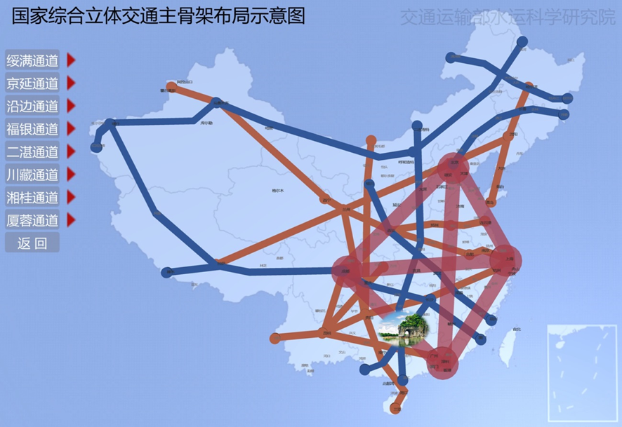
图1 国家综合立体交通网主骨架布局示意图

第三节 打造全国性综合交通枢纽，实现交通升级和高质量发展
2020年，桂林市已经基本建成国际旅游胜地，桂林交通逐渐立体化、高密度化。
在新形势下，桂林市作为广西“东融、北联”的桥头堡，将围绕建设西部陆海新通道、深入对接粤港澳大湾区、主动对接长江经济带、积极融入“一带一路”建设、加快服务国内国际双循环等重大战略，坚持以人民为中心，以文塑旅、以旅彰文，提高服务质量，提升格调品位，努力创造宜业、宜居、宜乐、宜游的良好环境，全力打造与世界级旅游城市相匹配的全国性综合交通枢纽。在立足新发展阶段、贯彻新发展理念、服务构建新发展格局的背景下，举桂林全市之力、集全球智慧，对标国际最高标准，坚持高品质高格调，聚焦关键领域和薄弱环节，采取超常规举措，紧抓机遇，积极发展交通基础设施，坚持交通先行的现代交通理念，全力推进交通建设，带动市域经济快速发展。

第四节 引领交通发展趋势，推动交通行业智慧安全绿色发展
当前新一代科技革命和产业变革方兴未艾，为交通行业供、需两侧提了发展新动能。《交通强国建设纲要》《国家综合立体交通网规划纲要》及国土空间规划等顶层规划已刻画了未来交通系统智能化、绿色化、无人化、共享化发展趋势。桂林市交通运输行业要加快先进技术的推广和应用，推进大数据、物联网、人工智能、云计算、区块链以及新能源、新材料等技术与交通运输行业深度融合，打造数字化、网络化、智能化的交通网络，满足出行即服务的需求。要利用科技手段提升交通运输安全发展水平，强化系统性风险防控，健全完善安全应急保障体系。要利用新技术加强资源节约集约利用，优化交通基础设施布局，提供绿色化综合运输服务。

第五节 构建现代化交通运输服务体系，适应产业发展新模式
《桂林市国民经济和社会发展第十四个五年规划和2035年远景目标纲要》提出，立足新发展阶段、贯彻新发展理念、服务构建新发展格局，打造世界级旅游城市，推进电子信息、先进装备制造、生态食品、生物医药四大主导产业绿色崛起。
旅游产业向全域空间推进，战略性产业以集群形式发展。现代产业体系的发展，离不开专业化客货运输服务体系。
桂林市要利用交通先导作用，加快补齐旅游基础设施短板。重点推动旅游公共服务设施、旅游综合交通体系、智慧旅游等建设，加大国际航线培育力度，构建新能源的绿色出行交通体系，完善“快进慢游”新能源绿色交通网络，推进交通与旅游融合。
同时，桂林市要加快产业集聚，提升产业链、供应链现代化水平，需要构建配套标准化、专业化的货运物流网络以支撑重大产业集群、产业平台建设。
并且，桂林市要坚定不移把乡村振兴作为“交通+农业”工作总抓手，坚持农业农村优先发展，立足特色资源，坚持交通为农，贯通产加销，融合农文旅，提升乡村“形实魂”，努力实现农业高质高效、农村宜居宜业、农民富裕富足，全力打造乡村振兴广西新标杆、中西部地区典范。

第三章 总体要求

第一节 指导思想
以习近平新时代中国特色社会主义思想为指导，深入贯彻党的十九大和十九届历次全会精神，统筹推进“五位一体”总体布局，协调推进“四个全面”战略布局，深入贯彻落实习近平总书记视察广西“4·27”重要讲话精神和对桂林的重要指示精神，服务和融入以国内大循环为主体、国内国际双循环相互促进的新发展格局，以打造世界级旅游城市为统领，构建国家综合立体交通网重要节点城市，坚持以人民为中心，坚持稳中求进工作总基调，坚持新发展理念，坚持高质量发展，坚持以供给侧结构性改革为主线，统筹推进“畅通道、造枢纽、建网络、提服务、重创新、优治理”重点任务，着力构建现代化综合交通运输体系，为加快建设新时代中国特色社会主义壮美广西的桂林新篇章当好先行。

第二节 工作原则
一、服务大局、服务人民
立足全面建设社会主义现代化国家大局，坚持适度超前，推进交通与国土空间开发保护、产业发展、新型城镇化协调发展，促进融合发展，有效支撑国家重大战略。立足扩大内需战略基点，拓展投资空间，有效促进国民经济良性循环。坚持以人民为中心，建设人民满意交通，不断增强人民群众的获得感、幸福感、安全感。
二、立足市情、深化发展
准确把握新发展阶段要求和资源禀赋气候特征，加强资源节约集约利用。充分发挥市场在资源配置中的决定性作用，更好发挥政府作用，深化交通运输体系改革，破除制约高质量发展的体制机制障碍，构建统一开放竞争有序的交通运输市场。服务“一带一路”建设，加强区域互联互通，深化交通运输开放合作。
三、优化结构、统筹融合
坚持系统观念，加强前瞻性思考、全局性谋划、战略性布局、整体性推进。加强规划统筹，优化网络布局，创新运输组织，调整运输结构，实现供给和需求更高水平的动态平衡。推动融合发展，加强交通运输资源整合和集约利用，促进交通运输与相关产业深度融合。强化衔接联通，提升设施网络化和运输服务一体化水平，提升综合交通运输整体效率。
四、创新智慧、安全绿色
坚持创新核心地位，注重科技赋能，促进交通运输提效能、扩功能、增动能。推进交通基础设施数字化、网联化，提升交通运输智慧发展水平。统筹发展和安全，加强交通运输安全与应急保障能力建设。加快推进绿色低碳发展，交通领域二氧化碳排放尽早达峰，降低污染物及温室气体排放强度，注重生态环境保护修复，促进交通与自然和谐发展。

第三节 发展目标
一、总体目标
立足桂林市世界级旅游城市战略定位，重点提升综合交通运输服务水平，完善铁路、公路和航空优势，补齐水运短板，构建便捷顺畅、经济高效、绿色集约、智能先进、安全可靠的现代化高质量国家综合立体交通网主骨架重要节点城市，加快落实交通强国试点任务，实现“交通强市”。
二、具体目标
到2025年，安全、便捷、高效、绿色、经济的全国性综合交通枢纽城市迈上新台阶，综合交通网络系统性、与经济社会发展协同性明显提升，依托重大工程，创建交通强国试点，提供一流设施、一流技术、一流管理、一流服务，初步实现全市县级行政中心15分钟上国道、30分钟上高速公路、60分钟上铁路，市级行政中心45分钟上高速铁路、60分钟到机场。中心城区至综合客运枢纽30分钟到达，中心城区综合客运枢纽之间公共交通转换时间不超过1小时。初步打造具有竞争力的全国性综合交通枢纽，服务支撑世界级旅游城市发展愿景。
（一）网络设施更畅通。构建高效便捷的综合交通运输大通道，打造辐射国际、覆盖全国的世界级旅游航空枢纽；构建通达全国、内外协同、区域成网的铁路枢纽，铁路运营里程达到690公里；完善便捷高效、安全可靠、服务优质的公路体系，高速公路里程达到1668公里；普通国省道二级及以上公路比重由58%提高至80%以上；打造特色鲜明、设施先进、功能完善、高效便捷、绿色智慧的内河航道；建设以兴安、恭城、资源等为支撑的通用机场网络。
（二）服务品质更优质。居民出行体验显著改善，旅客联程运输水平提高，“一站式”出行广泛应用；道路客运定制服务不断推广；水上客运多元化发展，推进游船旅游业务；桂林两江国际机场集疏运体系高效运行；旅客吞吐量达到1200万人次；城市公共交通更具吸引力，公共交通、自行车和步行等绿色出行分担率进一步提升；货运物流系统经济高效，物流服务平台和一体化进一步发展。
（三）开放合作更全面。依托世界级旅游城市和全国性综合交通枢纽城市建设，交通基础设施互联互通水平进一步提升，运输网络布局更加完善，助力桂林打造“南向、北联、东融、西合”重要战略支点。民航航线更加完善，民航与东盟国家主要城市直航率提升至90%，形成一定的影响力和竞争力。
（四）智慧创新更突显。全面建成集约高效、泛在互联、全域一体的桂林市水陆空铁一体化综合交通智慧运行与服务体系，让桂林成为广西智慧交通建设的典型示范。
（五）绿色安全更显著。全市交通运输领域绿色生产方式和生活方式初步形成，交通基础设施绿色化水平明显提升，绿色发展水平总体适应交通强国建设的阶段性要求。交通用能结构显著优化，新能源和清洁能源应用水平显著提升，与“十三五”期末相比，客货运输结构更趋合理，绿色物流、绿色出行体系初步形成；交通运输污染防治取得突出成效，单位运输量污染物排放强度进一步降低，全市营运车辆、船舶单位运输周转量CO₂排放均下降6%；交通运输风险防控能力和应急保障水平大幅提高。
（六）行业治理更高效。法制政府建设成效显著，政府促进市场资源配置能力不断提升，综合执法、法制监督体系更加完备。简政放权深入推进，事中事后监管能力持续增强。
“十四五”期间，基本实现“桂林123出行交通圈”。
基本实现1小时通勤圈覆盖桂林市区范围。
基本实现2小时高速圈覆盖桂林市域范围以及主要景区。
基本实现3小时高铁圈覆盖广西、广东、湖南、贵州等省城市群。
基本实现3小时航空圈覆盖国内东中西部大部分地区（包括北京、上海、广州、深圳等）以及东盟国家主要城市（包括曼谷、河内等）。
“十四五”期间，初步实现“123快货物流圈”。
初步实现1天快货物流圈覆盖区内及周边主要物流枢纽城市（南宁、广州、深圳、长沙、贵阳等）。
初步实现2天快货物流圈覆盖全国主要物流枢纽城市（北京、上海、重庆、成都、武汉、郑州等）。
初步实现3天快货物流圈覆盖东盟国家主要物流枢纽城市（河内、曼谷、新加坡等）。
三、远景目标
到2035年，基本建成便捷顺畅、经济高效、绿色集约、智能先进、安全可靠的现代化高质量国家综合立体交通网，实现国际国内互联互通、全国主要城市立体畅达、县级节点有效覆盖，有力支撑“全国123出行交通圈”（都市区1小时通勤、城市群2小时通达、全国主要城市3小时覆盖）和“123快货物流圈”（国内周边省市1天送达、国内主要物流枢纽城市2天送达、东盟国家主要物流枢纽城市3天送达）。
表2 桂林市综合交通运输“十四五”期末主要指标表
体系 | 序号 | 指标 | 单位 | 2020年 | 2025年 | 增幅（%） | 属性
网络设施 | 1 | 铁路营业里程 | 公里 | 690 | 690 | — | 预  期  性
网络设施 | 2 | 高速铁路营业里程 | 公里 | 420 | 420 | — | 预  期  性
网络设施 | 3 | 铁路复线率 | % | 51.4 | 55 | 7.0 | 预  期  性
网络设施 | 4 | 铁路电气化率 | % | 71.8 | 74 | 3.1 | 预  期  性
网络设施 | 5 | 公路通车里程 | 万公里 | 1.49 | 2 | 34.2 | 预  期  性
网络设施 | 6 | 高速公路建成里程 | 公里 | 715 | 1668 | 133 | 预  期  性
网络设施 | 7 | 普通国道二级及以上比例 | % | 74 | 100 | 35.1 | 预  期  性
网络设施 | 8 | 普通省道三级及以上比例（二级以上） | % | 90  （58） | 100  （80） | 11.1  （38） | 预  期  性
网络设施 | 9 | 等级内河航道里程 | 公里 | 231.8 | 231.8 | — | 预  期  性
网络设施 | 10 | 民用运输机场个数 | 个 | 1 | 1 | — | 预  期  性
网络设施 | 11 | 通用机场 | 个 | 0 | 2 | — | 预  期  性
网络设施 | 12 | 乡镇通三级及以上公路 | % | 97 | 100 | 3.1 | 约束  性
网络设施 | 13 | 通屯硬化路比例 | % | 74.8 | 90 | 20.3 | 约束  性
网络设施 | 14 | 县乡村三级物流网络节点覆盖率 | % | — | 100 | — | 预  期  性
运输服务 | 15 | 具备条件建制村通公交率 | % | 55 | ≥60 | ≥9.1 | 预  期  性
运输服务 | 16 | 公共交通占机动化出行比例 | % | 44.6 | 50 | 12.1 | 预  期  性
枢纽水平 | 17 | 内河港口货物吞吐量 | 万吨 | 23.49 | 23.8 | 1.32 | 预  期  性
枢纽水平 | 18 | 桂林机场旅客吞吐量 | 万人次 | 873 | 1200 | 37.5 | 预  期  性
枢纽水平 | 19 | 民航与东盟主要城市直航率 | % | 60 | 90 | 50 | 预  期  性
服务品质 | 20 | 铁路、民航旅客发送量占比 | % | 30 | 40 | 33.3 | 预  期  性
服务品质 | 21 | 民航航班正常率 | % | 75 | 85 | 13.3 | 预  期  性
服务品质 | 22 | 公路货运车辆标准化率 | % | 60 | 80 | 33.3 | 预  期  性
智慧绿色  交通 | 23 | 重点隧道、桥梁动态监测覆盖率 | % | — | 100 | — | 预  期  性
智慧绿色  交通 | 24 | 新能源公交车辆占比 | % | 72 | 85 | 18.1 | 预  期  性
智慧绿色  交通 | 25 | 铁路和水路货运分担率 | % | 23 | 30 | 30.4 | 预  期  性
智慧绿色  交通 | 26 | 大中城市绿色出行比例 | % | 40 | 70 | 75 | 预  期  性

第四节 建设规模
围绕“十四五”时期发展目标及重点建设任务安排，规划桂林综合交通运输“十四五”建设投资规模超1920亿元。其中：
民航方面。预计投资约1.1亿元。
铁路方面。预计投资约17.1亿元。
公路方面。预计投资约1900亿元。
水运方面。预计投资约1.6亿元。
邮政方面。预计投资约5.5亿元。

第四章 主要任务

第一节 畅通桂林双循环综合立体交通运输通道
牢记习近平总书记嘱托，坚持以人民为中心，提高服务质量，全力打造世界级旅游城市。积极落实中共中央、国务院2019年9月印发的《交通强国建设纲要》和2021年2月印发的《国家综合立体交通网规划纲要》，以便捷顺畅、经济高效、绿色集约、智能先进、安全可靠为目标，建设现代化高质量桂林综合立体交通网。
全面落实自治区“三大定位”的重要使命，全面贯彻“一带一路”、建设西部陆海新通道、深入对接粤港澳大湾区、主动对接长江经济带等国家战略，围绕“南向、北联、东融、西合”全方位开放的新发展格局，建设功能复合的双循环综合立体运输通道，高效融入以国内大循环为主体，国内国际双循环相互促进的国家综合立体交通网，在现有通道的基础上，进一步加强“南向、东融”的联系，挖掘“北联、西合”的潜力。

一、加快建设高效率桂林综合立体交通网主骨架
综合立体交通网主骨架由综合立体交通网中最为关键的线网构成，是区域间、城市群间的主动脉，是支撑国土空间开发保护的主轴线，也是各种运输方式资源配置效率最高、运输强度最大的骨干网络。
表3 桂林综合立体交通网主骨架布局
名称 | 编号 | 路径
南向  北联 | 一纵 | 二湛通道：二连浩特—大同—太原—洛阳—南阳—宜昌—怀化—桂林—湛江
南向  北联 | 二纵 | 湘桂通道：长沙—衡阳—桂林—南宁—凭祥
东融  西合 | 一横 | 粤港澳—成渝主轴：广州—桂林—贵阳—成都
东融  西合 | 二横 | 厦昆通道：厦门—赣州—桂林—河池—昆明
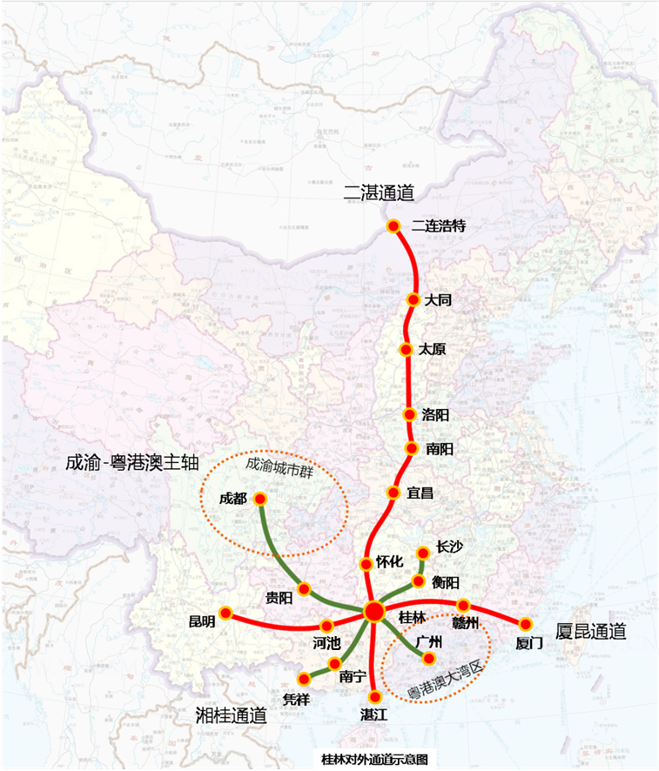
图3 桂林“南向、北联、东融、西合”开放协同发展通道示意图
依据桂林市所处国家、自治区、市域的发展战略和国土空间开发保护格局，结合远景综合交通运输发展和空间分布特点，桂林市域范围内划分为2条“南向、北联”开放发展通道、2条“东融、西合”协同发展通道。加强各个通道之间交通联系强度，打造由“南向、北联”开放发展通道、“东融、西合”协同发展通道组成的综合立体交通网主骨架。
建设综合性、多方式、多通道、立体化、大容量、快速化、便捷化的4条桂林双循环综合立体交通运输通道，拓展桂林市主城区辐射空间和交通资源配置能力，打造桂林综合立体交通协同发展和国内国际交通衔接转换的关键平台，优化完善在市域层面的多中心、网络化主骨架结构，充分发挥促进区域发展“南向、北联、东融、西合”的重要作用。

二、“南向、北联”开放发展通道
（一）“南向、北联”一纵通道：二连浩特经桂林至湛江综合运输通道（二湛通道），北起内蒙古二连浩特，向南纵穿山西、河南、湖北、湖南，途经桂林，南至湛江，构建中西部区域面向国际的陆海通道，已有G65（高速）、G59（高速）、G321（国道）、桂林至太原航线，初步形成一条“南向、北联”的纵向高速公路、国道、航空的综合立体交通运输通道，但航空通道运能有待提高，缺少铁路、水路通道，因此重点项目为开展怀湛高铁前期研究、G65改扩建、加快龙胜至城步省际高速建设、G321升级改造及桂林港平乐港区珠子洲作业区码头一期工程，构建桂林市域范围内的国家综合立体交通网—二湛通道。
（二）“南向、北联”二纵通道：长沙经桂林、南宁至凭祥综合运输通道（湘桂通道），北起湖南长沙，向南纵穿湖南、广西，途经桂林、柳州、来宾、南宁，南至凭祥，构建湘桂面向东盟的陆海通道，已有湘桂铁路、G72（高速）、G322（国道），初步形成一条“南向、北联”的纵向铁路、高速公路、国道的综合交通运输通道，但整体等级不高，效率偏低，缺少水路通道，因此重点项目为推进南衡高铁项目、G72桂林段改扩建、新建灌阳经全州至东安省际高速、G322桂林段升级改造及湘桂运河，构建桂林市域范围内的国家综合立体交通网—湘桂通道。

三、“东融、西合”协同发展通道
（一）“东融、西合”一横通道：广州经桂林、贵阳至重庆、成都综合运输通道（粤港澳—成渝主轴），东起广东广州（粤港澳大湾区），向西横贯广东、广西、贵州、重庆、四川，途经贺州、桂林，西至重庆、成都（成渝地区双城经济圈），构建以粤港澳—成渝主轴国内大循环为主体，国内国际双循环相互促进的主轴，已有贵广高铁、G76（高速）、G323（国道）、桂林至重庆、成都航线，基本形成一条“东融、西合”的横向铁路、高速公路、国道、航空的综合立体交通运输通道，但缺少高速公路、国道通道，因此重点项目为开展柳贺韶铁路前期研究、继续推进G59灌阳至平乐段、新建桂林经恭城至钟山省级高速、G323桂林段升级改造，构建桂林市域范围内的国家综合立体交通网粤港澳—成渝主轴。
（二）“东融、西合”二横通道：厦门经桂林、河池至昆明综合运输通道（夏昆通道），东起福建厦门，向西横贯福建、江西、湖南、广西、云南，途经桂林、河池，西至昆明，构建云桂面向海峡西岸的陆海通道，已有G76（高速）、S22（高速）、G357（国道）、桂林至厦门、昆明航线，初步形成一条“东融、西合”的横向高速公路、国道、航空的综合立体交通运输通道，但航空通道运能有待提高，缺少铁路通道，因此重点项目为开展桂百铁路、桂永郴赣铁路前期研究、继续推进S22桂林至柳城段、新建桂林经灌阳至江永省际高速、G357桂林段升级改造，构建桂林市域范围内的区域综合立体交通网—夏昆通道。

第二节 奋力打造融合共享的全国性综合交通枢纽
建设高效畅通的全国性综合交通枢纽城市，枢纽经济成为经济发展新动能。桂林两江国际机场的世界级旅游航空枢纽地位基本确立，加快推进桂林临空经济区建设。依托桂林区位优势，建设全国性公路、铁路综合枢纽，积极推动沿江港口转型升级。紧抓国家和自治区政策机遇，构建“物优其流”的国家物流枢纽。打造航空、铁路、公路、水运四位一体的全国性综合交通枢纽城市，形成“3主5辅”陆航枢纽布局。
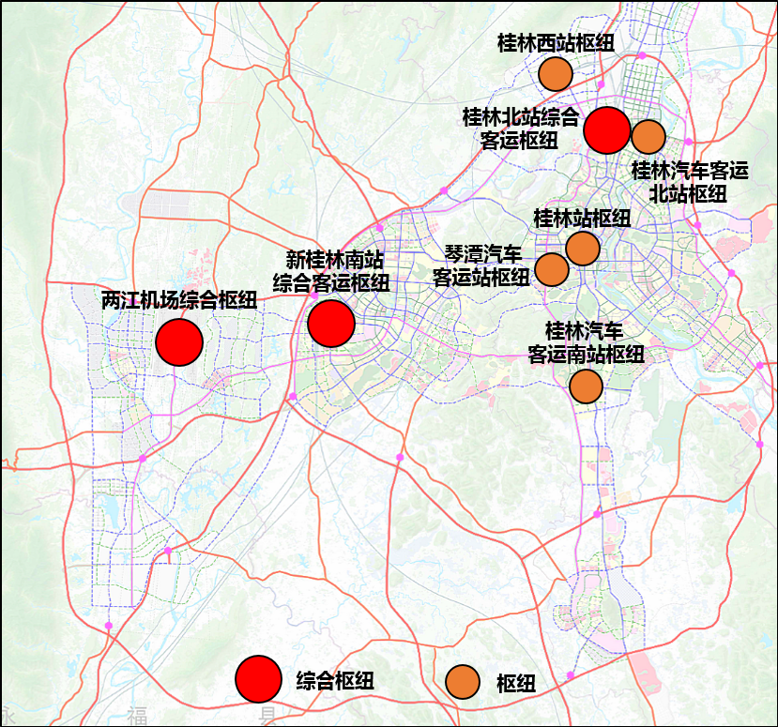
图4 桂林市中心城区客运枢纽总体布局示意图

一、打造世界级旅游航空枢纽
“十四五”期间桂林两江国际机场发展的总体目标是实现年旅客吞吐量达1200万人次目标，成为区内第二个千万级机场，并且在年旅客吞吐量达1500万人次目标后，适时启动T3航站楼前期工作。
（一）建设多种交通融合的世界级旅游航空枢纽机场。进一步发展空地及空铁联运建设，设置轨道换乘站，完善地面班线网络，扩大机场辐射范围，打通航线网络的“神经末梢”，努力实现零距离换乘及无缝化对接，提高旅客进出机场的便捷性。
（二）建设高效便捷的世界级旅游航空枢纽机场。完善区内中转航线服务流程，深化跨航司行李直挂服务，创新服务模式和服务产品，与承运人、机场和网络平台加强联动，进一步优化机场MCT（航班最短衔接时间），提升资源利用率和中转保障能力。
（三）建设具有桂林特色的世界级旅游航空枢纽机场。围绕世界级旅游航空枢纽建设，加强与周边旅游城市的通达性，增开支线航班；加强与大中城市的联系，扩展桂林与大中城市航班，在旅游城市与大中城市间架起空中桥梁，使得两地旅客能通过桂林进行中转互换，形成大旅游生态圈；开通“经桂飞”国际航线，争取东北亚、国内北方城市等开通经停桂林至东南亚等国际航线，利用桂林72小时免签政策，吸引更多游客经停桂林；加密欧美国家的直飞航线航班，打造世界一流旅游航空港。
专栏1：桂林市综合交通运输“十四五”航空枢纽项目
1.T1航站楼进行改扩建
桂林机场拟对T1航站楼进行改扩建，同时规划增加旅客过夜用房配套T1、T2航站楼。主要内容为：在现有T1面积5.03万平方米基础上在空侧扩建一条垂直指廊、陆侧扩建能源等配套用房。新增建筑面积约3万平方米，扩建后T1总建筑面积约8万平方米，设计年旅客吞吐量650万人次，可用近机位17个、远机位6个。
2.两江机场综合枢纽
客运：作为陆航换乘中心，集航空客运、轨道交通站、汽车客运站、公交枢纽站等于一体的综合客运枢纽。
货运：作为陆航联运与国家物流枢纽，以航空物流和陆航联运为特色，集口岸通关、保税物流、国际中转等功能于一体的“无水港”综合货运枢纽。

二、建设全国性公路、铁路综合枢纽
推动新建综合客运枢纽各种运输方式集中布局，实现空间共享、立体或同台换乘，打造全天候、一体化换乘环境。推动既有综合客运枢纽整合交通设施、共享服务功能空间。
综合客运枢纽内各种运输方式间换乘便捷、公共换乘设施完备，客流量大的客运枢纽应考虑安全缓冲。加强干线铁路、城际铁路、市域（郊）铁路、城市轨道交通与机场布局规划的衔接，不同综合客运枢纽间换乘次数不超过2次。铁路综合客运枢纽与城市轨道交通站点应一体设计、同步建设、同期运营。
“十四五”期间，桂林市以打造世界级旅游城市为导向，统筹推进综合客运枢纽、普通公路客运站、乡镇运输服务站建设，优化存量资源配置，扩大优质增量供给。重点推进桂林北站综合客运枢纽、新桂林南站综合客运枢纽，近期改善桂林北站和桂林站乘车环境。结合城市规划建设要求，适应人民群众不断提高的出行需求，有序推进市、县级客运站改造升级，提升公路客运服务水平。重点推进兴安县客运站等3个县级客运站新改建项目。推进乡镇运输服务站建设，统筹农村客运与物流发展，拓展全域旅游服务功能，建设一批集客运、物流、供销、邮政、旅游等功能为一体的乡镇运输服务站。
综合货运枢纽应与国家综合立体交通网顺畅衔接。推进综合交通枢纽及邮政快递枢纽统一规划、统一设计、统一建设、协同管理。加快综合货运枢纽多式联运换装设施与集疏运体系建设，统筹转运、口岸、保税、邮政快递等功能，提升多式联运效率与物流综合服务水平。
专栏2：桂林市综合交通运输“十四五”公路、铁路综合枢纽项目
1.综合客运枢纽
（1）桂林北站综合客运枢纽
作为公铁联运与城市交通综合客运枢纽，集铁路客运站、汽车客运站、公交枢纽站等于一体的综合客运枢纽。
接驳道路包括东二环路、西二环路、福利路等，接驳方式包括轨道交通、专线巴士、私家车、出租车等。
（2）新桂林南站综合客运枢纽
作为公铁联运与城市交通综合客运枢纽，集铁路客运站、汽车客运站、轨道交通站、公交枢纽站、城市候机楼等于一体的综合客运枢纽。
接驳道路包括机场路、西城大道、遇龙路等，接驳方式包括轨道交通、专线巴士、私家车、出租车等，适时开展桂林北站—桂林站—新桂林南站间现有铁路公交化改造研究。
通过机场高速与桂林两江国际机场实现快速连通，适时研究专线接驳方案。
（3）桂林站枢纽
随着南衡高铁的建设，适时推进衡柳线在桂林市区范围内改线、外迁，逐步简化桂林站功能，研究作为旅游专线与城市公共交通枢纽。
接驳道路包括机场路、中山路、上海路等，接驳方式包括轨道交通、专线巴士、私家车、出租车等。
（4）桂林西站枢纽
作为铁路与城市交通客运枢纽，承担城市公共交通枢纽站功能。
接驳道路包括西二环路、东二环路等，接驳方式以公共交通为主。
（5）桂林汽车客运北站枢纽
作为公路与城市交通客运枢纽，承担长途汽车客运站功能，配置直达班车与普通班车，与市内公共交通、出租车等衔接。
接驳道路包括站前路、东二环路等，接驳方式以公共交通为主。
（6）桂林汽车客运南站枢纽
作为公路与城市交通客运枢纽，承担长途汽车客运站功能，配置直达班车与普通班车，与市内公共交通、出租车等衔接。
接驳道路包括桂阳路、茶店路等，接驳方式以公共交通为主。
（7）琴潭汽车客运站枢纽
作为公路与城市交通客运枢纽，承担长途汽车客运站功能，配置直达班车与普通班车，与市内公共交通、出租车等衔接。
接驳道路包括机场路、黑山路等，接驳方式以公共交通为主。

三、积极推动沿江港口转型升级
“十四五”期间，积极推动沿江港口转型升级，着力打造集约高效、功能协同的现代化桂林港，进一步完善功能齐全、安全舒适的水运便民服务设施体系，加快推进标准化、专业化运输船舶发展。至2025年末，桂林港客运码头泊位数达80个，货运码头泊位数达15个。
全面提升桂林港服务功能和水平。客运方面重点发展中心港区、阳朔港区和平乐港区的旅游客运服务功能，逐步完善灵渠沿线旅游码头布局，建设平乐县福兴、大发、巴江旅游客运码头。货运方面重点发展平乐港区临港产业，力争开工建设桂林港平乐港区珠子洲作业区码头一期工程，同步推进二塘至珠子洲疏港公路建设。开展阳朔至平乐货运航线、阳朔普益货运码头、永福县城货运码头、苏桥货运码头项目前期研究工作。
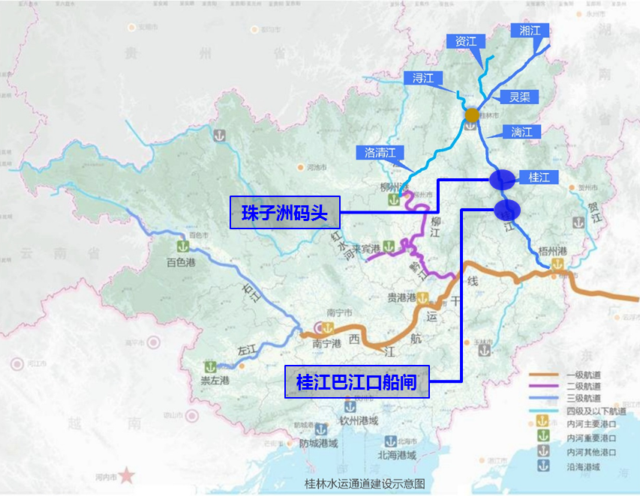
图5 桂林市综合交通运输“十四五”水运枢纽项目示意图
专栏3：桂林市综合交通运输“十四五”水运枢纽项目
1.港口码头项目
（1）桂林港平乐港区珠子洲作业区码头一期工程
拟建7个500吨级多用途泊位（其中码头水工按照1000吨级泊位设计），年吞吐量为260万吨，其中集装箱16万TEU，件杂货20万吨，散货80万吨，年通过能力为285万吨/年；修建约226米的进港道路，附近约360米的县道进行局部改造。

四、构建“物优其流”的国家物流枢纽
（一）形成国家物流枢纽建设格局。推进桂林铁路港主体项目建设，重点发展农资、特色农产品、汽车等大宗物资集散功能；在桂林西物流中心周边，集聚建设桂林公路港、快递物流园、冷链物流园、保税物流中心、综合服务中心、枢纽经济产业园、商贸物流小镇和配套商业等设施，其中高铁快递物流园、东盟冷链物流园和综合服务中心完成主体工程建设。
（二）构建国家物流枢纽。桂林旅游商贸、制造业、电商快递、农产品冷链等重点领域物流业态、技术、管理得到全面发展，城乡物流、农业物流关键短板有效解决，桂林国家物流枢纽区域性中心、西部陆海新通道重要的节点城市和“一带一路”重要的区域性商贸物流组织中心地位基本确立，智慧、高效、绿色、低成本“通道+枢纽+网络”的物流运行体系基本建成。选址宜毗邻商贸业集聚区，具备干线运输、区域分拨等功能，重点发展商贸服务业。
依托交通物流基础设施，总体按照“1359”进行布局：1个国家物流枢纽、3个地方物流枢纽、5个各具特色的现代物流集聚中心和9个县域物流基地，同时重点建设一批物流园区，形成相互衔接、分工合理、辐射内外的物流空间新格局。
“十四五”期间，国家物流枢纽基本建成，货运量达到1.5亿吨，货物周转量达到385.9亿吨公里，社会物流总额达到7766亿元，交通运输、仓储和邮政业增加值达到135亿元，启动建设保税物流中心（B型），国家3A级以上物流企业达到8家，冷库库容达到49.5万立方米，建设5座快递物流园，基本建成物流综合信息平台。
专栏4：桂林市综合交通运输“十四五”物流枢纽项目
1.物流园区：重点建设桂林西物流中心、通达综合物流园和桂林鑫辉物流园等综合服务型物流园区，桂林东站冷链物流园和兴安县冷链物流园等冷链物流园区，广西全州县桂北粮食仓储物流中心、桂林健德中药材仓储物流基地等12个商贸服务型物流园区。
2.物流场站：加快桂康现代物流园建设。
3.农产品及冷链物流：重点推进桂林福达农产品冷链物流园、荔浦保联食品有限公司仓储物流建设项目和龙胜各族自治县拉麻扶贫产业园建设项目等项目建设。
4.邮政快递、电商物流：重点推进桂林国投城市电商物流园项目。
5.制造业物流：重点推进深科技智能制造产业园HUB仓建设。

第三节 加快建设高效互联的综合立体交通网络

一、推进互联互通的快速网
（一）推动民航业跨越式发展。打造具有竞争力的桂林两江国际机场布局，支撑广西“两干九支”民航机场体系。打造精品快线，积极优化桂林至北京、上海、成都、重庆等地的航班运力，持续促进至郑州、西安、昆明等中西部地区重点城市的快线化运营，构建联动京津冀、衔接长三角、辐射成渝等国内主要城市群的空中快速通道；持续扩大国内航线网络覆盖范围，全面辐射华东、中部、西南等大中城市，形成层次清晰、功能完善、特色鲜明的枢纽网络构型。加快桂林航线培育。
（二）加快高铁通道建设，推进“米”字型的铁路网络布局。积极推动国家“八纵八横”高速铁路网在桂林市范围的工作进展，强化高铁交通战略支撑，加快推进南衡高速铁路、贵广铁路提速改造工程项目，开展怀湛高速铁路前期研究工作，构建以桂林为中心的广西“北联”桥头堡，开辟广西北上的第二通道，进一步提高桂林与通道沿线各城市的联系。增强城际铁路网灵活性，推动桂林至百色城际铁路的前期研究工作。
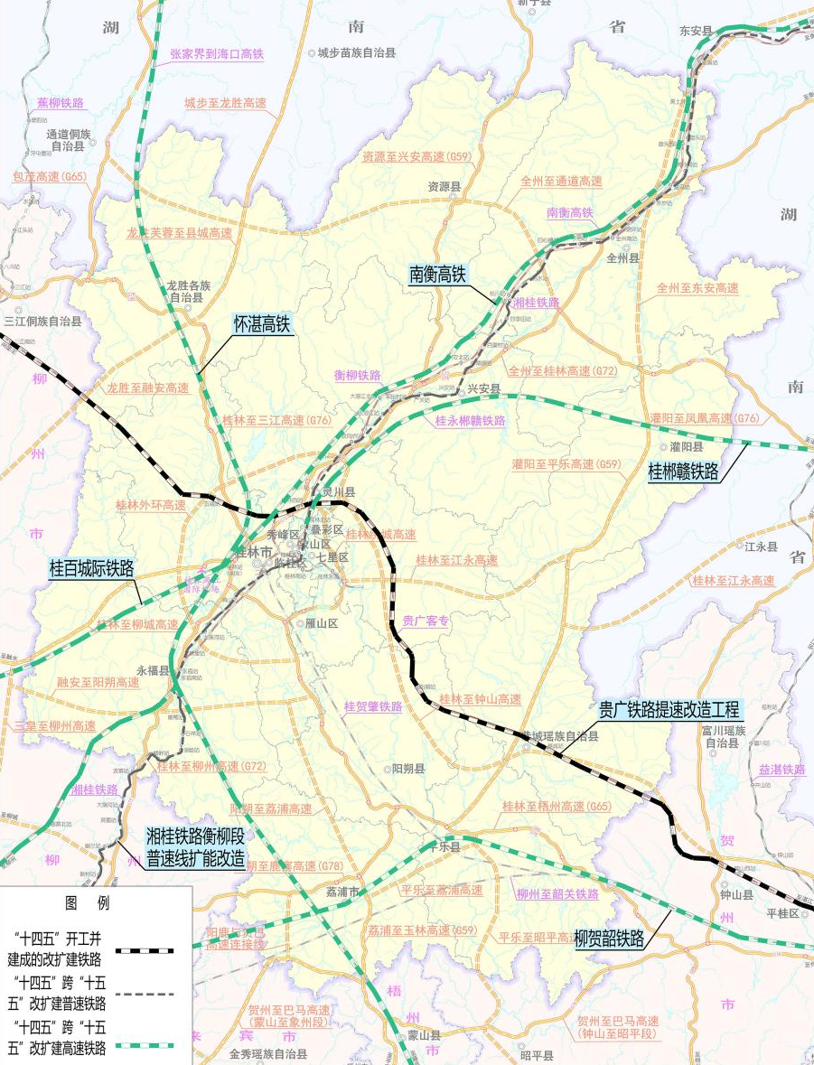
图6 桂林市综合交通运输“十四五”铁路项目示意图
（三）完善高速公路网络布局。“十四五”期间，按照“内联外通、中心强化、局部优化”的总体思路，加快构建布局完善、能力充分、覆盖广泛、衔接顺畅的高速公路网络。加快推动国高待贯通路段建设，畅通对外联络快速通道；推进国高繁忙路段、局部路段拥堵问题突出的高速公路实施扩容改造；推进外环高速建设，有效分离中心城市过境交通与城市交通；有序推进省级高速建设，进一步优化和完善市域高速公路网络，充分衔接重要交通枢纽、旅游景区、产业园区。至2025年末，计划完成投资1667.94亿元，新增里程约955公里，通车里程达到1668公里，基本形成“两环十射九联”高速公路网。
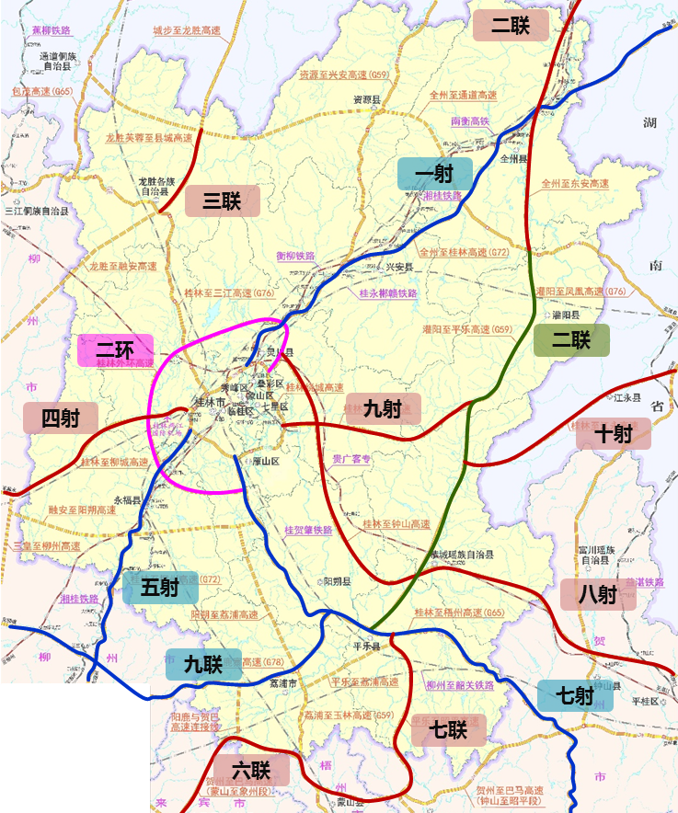
图7 桂林市综合交通运输“十四五”高速公路项目示意图
专栏5：桂林市综合交通运输“十四五”快速网项目
1.高速铁路
（1）南衡高速铁路：线路由衡阳东站引出，经永州、桂林、柳州至南宁，正线全长661.998公里，设计时速为350公里/小时。
（2）贵广铁路提速改造工程：线路北起贵阳北站，南至广州南站，途经桂林，现状运行速度为250公里/小时，进行提速改造，提速后运行速度为300公里/小时。
（3）开展怀湛高速铁路前期研究：线路北起湖南怀化，南至广东湛江，全线长756.1公里，设计时速为350公里/小时。
（4）开展桂百城际铁路前期研究：线路位于广西北部，呈东西走向，起于桂林，止于百色。
2.高速公路
（1）国高待贯通路段建设项目：重点推进G59灌阳至平乐（二联）项目续建，建设规模约137公里，“十四五”投资约91.4亿元。
（2）国高繁忙路段扩容改造项目：继续推进G72桂林至柳州改扩建工程，开工建设G72桂林至全州黄沙河段改扩建工程、G65桂林至阳朔改扩建工程、龙胜—峒中口岸公路龙胜芙蓉至县城段等项目。建设规模合计约413公里，“十四五”投资合计约405.5亿元。
①G72泉南高速桂林至柳州段（五射）：继续推进桂林至柳州段改扩建工程，建设规模约68公里。
②G72泉南高速桂林至全州黄沙河段（一射）：开工建设桂林至全州黄沙河段改扩建工程，建设规模约153公里。
③G65包茂高速桂林至阳朔段（七射）：开工建设桂林至阳朔段改扩建工程，建设规模约89公里。
④龙胜—峒中口岸公路龙胜芙蓉至县城段：开工建设龙胜芙蓉至县城段新建工程，建设规模约32公里。
⑤龙胜—峒中口岸公路龙胜至融安段：开工建设龙胜至融安段新建工程，建设规模约41公里。
⑥G78汕昆高速阳朔至贺州段：开工建设阳朔至贺州段（桂林段）改扩建工程，建设规模约30公里。
（3）中心城市外环高速建设项目：重点推进桂林外环高速（二环）建设，建设规模约123公里，“十四五”投资约220亿元。
（4）省级高速建设项目：继续推进S22桂林至柳城、S30贺州至巴马（蒙山至象州段）、桂林经恭城至钟山建设，开工建设平乐至昭平、阳鹿路与贺巴路荔浦连接线、江永经灌阳至桂林（广西段）、东安经全州至灌阳（广西段）、融安经永福至阳朔、永福三皇至柳州、平乐至荔浦、通道经资源至全州凤凰、阳朔至荔浦等项目。建设规模合计约655.79公里，“十四五”投资合计约951亿元。
①东安经全州至灌阳高速（二联）：开工建设桂林段，建设规模约68公里。
②S22桂林至柳城高速（四射）：继续建设桂林段，建设规模约56公里。
③平乐至昭平高速（七联）：开工建设桂林段，建设规模约44公里。
④桂林经恭城至贺州高速（八射）：开工建设桂林段，建设规模约125公里。
⑤江永经灌阳至桂林高速（九射）：开工建设桂林段，建设规模约67公里。
⑥S30贺州至巴马高速（六联）：继续建设蒙山经荔浦至象州段，建设规模约21公里。
⑦融安经永福至阳朔高速：开工建设桂林段，建设规模约76公里。
⑧阳鹿路与贺巴路荔浦连接线：开工建设荔浦连接线，建设规模约16公里。
⑨永福三皇至柳州高速：开工建设桂林段，建设规模约0.79公里。
⑩平乐至荔浦高速：开工建设平乐至荔浦段，建设规模约32公里。
⑪通道经资源至全州凤凰高速：开工建设桂林段，建设规模约115公里。
⑫阳朔至荔浦高速：开工建设阳朔至荔浦段，建设规模约35公里。

二、强化高效衔接的干线网
（一）补强普速铁路网，构建区域骨干干线铁路网。进一步打通瓶颈路段、提升既有普速铁路网质量、实现主要通道客货分线，完善普速铁路网。加强货运铁路建设，支撑“双循环”格局发展要求。推进桂林经永州、郴州至赣州，柳州经荔浦、平乐、贺州至韶关的普通铁路项目，实现多层次铁路网络协调发展。
（二）加速普通干线公路升级改造。加强普通国省道升级改造，以出省连市、通县级行政区和重点乡镇间的普通国省道建设为重点；推进普通国省道城镇过境段改造，与城镇体系规划相协调，进一步实施国省干线公路网城镇过境段改造，促进干线公路与城市干道有机衔接，减少过境交通与城市交通相互干扰；拓展普通干线公路经济服务功能，适应经济高质量发展需求，建设连接重要枢纽（机场、铁路站）、旅游景区、产业园区、资源产地等重要节点的普通干线公路项目，充分发挥普通国省道网络的综合效能。至2025年末，进一步优化完善“十三五”规划形成的“五横四纵三联”干线公路网格局，普通国省干线公路里程突破2332公里，二级及以上比例超过85%，中心城区至县城部分交通流量大、地形条件相对较好的路段，基本达到一级公路标准。
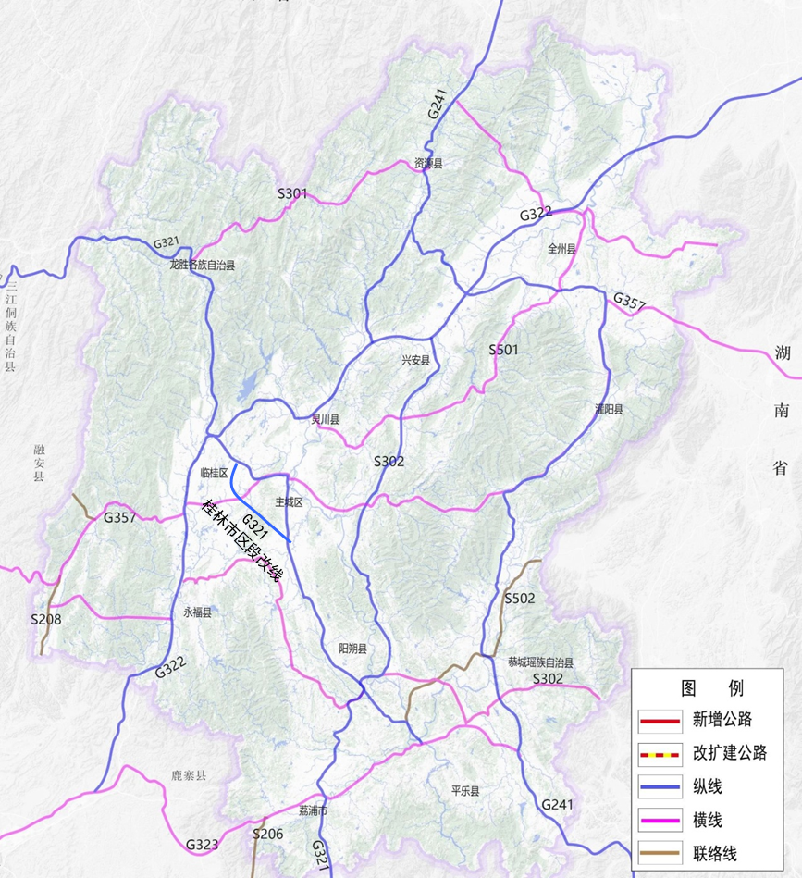
图8 桂林市综合交通运输“十四五”普通国省干线公路项目
（三）完善内河航道网。“十四五”期间，桂林市规划构建以漓江、桂江、洛清江和湘桂运河“三江一运河”为骨干，规划研究湘江航道复航工程，将全州至湖南省界段航道提升为III级，作为湘桂运河的支线，研究漓江（阳朔至恭城河口段）货运航道建设的可行性，研究荔江复航的可行性。至2025年末，基本建成连接珠三角和自治区主要内河港口，适应桂林市经济社会发展需要的干支通达内河航道网体系，水上客运服务品质提高，水上货运科学高效发展。
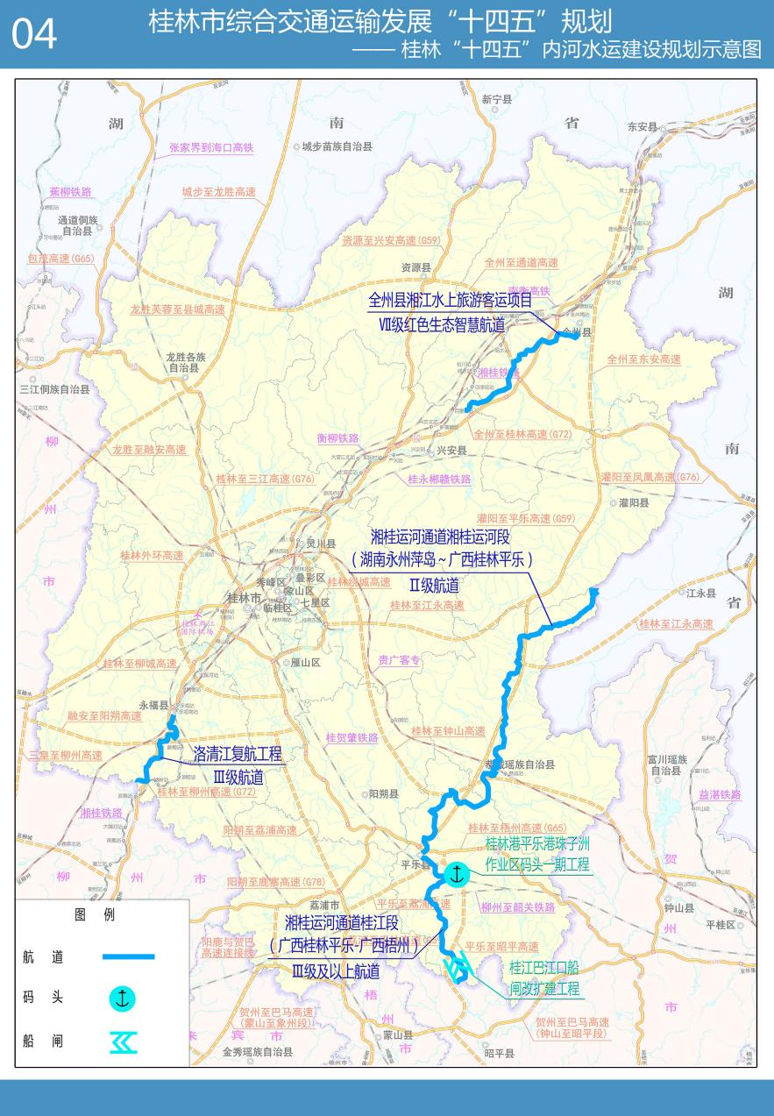
图9 桂林市综合交通运输“十四五”水运航道项目示意图
（四）构建稳定可靠的能源网。推进交通基础设施与能源设施统筹布局，充分考虑油气、电力等各种能源输送特点，强化交通与能源基础设施共建共享，提高设施利用效率，减少能源资源消耗。促进交通基础设施网与智能电网协调发展，适应新能源发展要求。
专栏6：桂林市综合交通运输“十四五”干线网项目
1.普速铁路
（1）开展柳贺韶铁路前期研究：线路起于柳州市鹿寨县鹿寨站，途经桂林市、贺州市、广东省清远市，终于韶关市马坝站，总里程约520.4公里，速度目标值160公里/小时，预留200公里/小时提速条件。
（2）开展桂永郴赣铁路前期研究：线路途经桂林市灌阳县、湖南省永州、郴州，东到江西省赣州，总里程约476公里。
2.普通国省干线公路
（1）普通国省道升级改造项目：重点推进G322、G241、G357、G323、G321、S202、S208等主要国省道低等级路段升级改造，全面提升普通国省道技术等级和服务能力。建设规模合计约699.4公里，“十四五”投资合计约71.7亿元。
①S501升级改造工程（二横），建设规模约161公里。
②G357升级改造工程（三横），建设规模约231公里。
③S302升级改造工程（四横），建设规模约123公里。
④G323升级改造工程（五横），建设规模约14公里。
⑤G322升级改造工程（一纵），建设规模约40公里。
⑥G241升级改造工程（二纵），建设规模约36公里。
⑦S202升级改造工程（三纵），建设规模约32.8公里。
⑧S502升级改造工程（一联），建设规模约15公里。
⑨S206升级改造工程（二联），建设规模约25.6公里。
⑩S208升级改造工程（三联），建设规模约21公里。
（2）普通国省道城镇过境段改造项目：重点完成S301、G321、G241、S302等项目。建设规模合计约111.1公里，“十四五”投资合计约49.6亿元。
①S301江底乡绕城线工程（一横），建设规模约5公里。
②G241灌阳绕城线工程（二纵），建设规模约10公里。
③S202兴安至阳朔公路延长线（三纵），建设规模约9.8公里。
④G321雁山至临桂段公路改线和阳朔绕城线工程（四纵），建设规模约86.3公里。
（3）普通干线公路服务功能拓展重点建设项目：重点推进G241恭城县城至高铁站站场公路、G321龙脊至双洞段升级改造及G22包茂高速高田收费站交叉口至山水大道一级公路工程项目。建设规模合计约14公里，“十四五”投资合计约7.5亿元。
①G241恭城县城至高铁站公路项目（二纵），建设规模约4公里。
②G321龙脊至双洞段升级改造工程、阳朔县G65包茂高速高田收费站交叉口至山水大道一级公路工程（四纵），建设规模约10公里。
3.航道
（1）湘桂运河通道湘桂运河段（湖南永州萍岛—广西桂林平乐）：该段长约300公里，规划拟采用内河Ⅱ级航道标准建设，通航2000吨级船舶，采用梯级渠化。“十四五”开展项目前期研究工作。
（2）湘桂运河通道桂江段（广西桂林平乐—广西梧州）：该段长约220公里（兼顾通航2000吨单船），航道整治、支持保障系统。“十四五”按照Ⅲ级及以上航道标准开展前期研究工作。
（3）洛清江复航工程：Ⅳ级航道180.4公里（兼顾通航1000吨单船）航道整治、支持保障系统。8座500吨级船闸（兼顾通航1000吨单船），上、下游引航道、船闸。“十四五”开展项目前期研究工作。
（4）全州县湘江水上旅游客运项目：项目地址位于湘江上游，起点位于全州县凤凰镇凤凰嘴，终点位于全州镇全州湾，全长约39公里。该项目包含39公里的Ⅶ级红色生态智慧航道建设（包括航道整治工程、生态疏浚工程、生态护岸护滩工程、生态涵养区、生态景观工程及智慧航道系统工程），以及凤凰嘴、大坪、二美滩、三江口、全州湾等游客码头建设。该项目“十四五”投资3.5亿元，力争“十四五”完成。
4.构建稳定可靠的能源网
积极推进交通基础设施与能源网协调发展的重大项目建设，完善桂林市新能源汽车充电基础设施建设（3年内建成充电桩1435个），新建广西LNG项目输气管道桂林支线工程，新建新疆煤制气外输管道广西支干线工程（广西段），积极推进桂林—兴安、桂林—阳朔等县县通天然气管道工程建设。

三、拓展广泛覆盖的基础网
（一）建设一批高质量的通用机场
根据广西“一心三带四圈”通航发展布局，桂林分别处在“三带”之一的桂林—柳州—南宁—北海南北通航带，“四圈”之一的桂林通航圈。加快桂林通用航空发展，完善低空飞行服务保障体系，优化通用机场布局促成低空经济圈，构建契合桂林市通航业发展需求的低空飞行服务保障体系。精细规划低空空域资源，优化3000米以下空域资源使用效率，建立高效的低空航线网。以旅游景区空中观光飞行为主的通用机场，划设3至4条相对固定的旅游观光路线，满足景区空中旅游观光发展需要，积极发展商务飞行、私人定制飞行。开展兴安、恭城、资源等通用机场前期研究工作。
（二）市域（郊）铁路
2020年12月，国务院办公厅发布了《关于推动都市圈市域（郊）铁路加快发展的意见》（国办函〔2020〕116号），以鼓励和加快市域（郊）铁路发展，着力推进交通供给侧结构性改革，落实公交优先发展战略要求，推进既有铁路挖潜扩能改造，视需要有序规划新线，着力扩大市域（郊）铁路公交化运营服务的有效供给，鼓励发展多层次、多模式、多制式的轨道交通系统，完善城市综合交通运输体系，更好地适应都市圈和城市群发展新要求。
2020年12月，广西壮族自治区发展和改革委员会批复的《广西壮族自治区市域（郊）铁路规划（2020年）》在桂北城镇群规划3条线路，其中桂林包含1条线路：桂林城区—两江机场。
为将桂林打造成世界级旅游城市、国家级全域旅游示范市，结合桂林国土空间布局，规划增加部分线路，形成以桂林为中心的4条放射线和3条支线：
1.“十四五”规划研究：（1）桂林城区—两江机场；（2）桂海铁路改造。
2.中长期规划研究：（1）桂林—雁山—阳朔；（2）临桂—永福；（3）桂林—灵川—兴安；（4）兴安—全州；（5）兴安—灌阳。
3.远景规划研究：（1）兴安—资源；（2）桂林—龙胜；（3）阳朔—荔浦；（4）阳朔—平乐—恭城。
（三）推动农村公路网络提档升级
1.推进“四好农村路”高质量发展
在全面完成乡乡通二级或三级公路、农村公路安全生命防护设施建设和危桥整治、农村公路“畅返不畅”整治、建制村窄路拓宽改造和建制村通客车等自治区“四建一通”工程兜底性目标，基本形成全覆盖、深通达、保安全的农村公路网络基础上，深入推进通自然村（屯）硬化路建设，实现90%以上自然村（屯）通硬化路，农村公路不断向进村入户延伸。同步推进旅游公路建设，提升旅游公路辅助设施服务能力。
2.推进农村骨干路网提档升级
大力推进县乡骨干公路升级和老旧县乡道改造，实现所有乡镇通三级及以上公路，具备条件的按照旅游公路等级标准规划建设。“十四五”期间，推进路网改造项目19个，改造里程约228公里，估算投资约37.1亿元；乡村旅游路、产业路、资源路建设项目44个，里程约518公里，估算投资约32.8亿元。
3.推进农村公路基础路网延伸连通
加快建设农村联网公路，不断提升基础路网网络化程度，实现90%以上的自然村（屯）通硬化路。“十四五”期间，推进建制村通双车道项目70个，里程约393公里，估算投资约8.2亿元；自然村（屯）通硬化路项目2877个，里程约3844公里，估算投资约27.6亿元。
4.推进农村交通环境整治改善
着力打造平安农村路，统筹推进农村公路安防、危桥改造及桥梁新改建项目，消除农村公路安全隐患；完善农村公路交通标志、标线和指路标识。“十四五”期间，推进隐患路段安全升级改造长度约598公里，估算投资约1.7亿元；危桥改造项目97个，约5059桥梁延米，估算投资约2.7亿元；新建桥梁和渡改桥项目75个，约5691桥梁延米，估算投资约5.6亿元。
（四）进一步完善水运基础设施
推动船闸改扩建工作，大力推进便民码头、便民候船亭建设，更新改造全市经批准的渡口标识标牌，开展渡口、码头连接道路建设，改善沿江群众出行环境。
专栏7：桂林市综合交通运输“十四五”基础网项目
1.市域（郊）铁路
（1）桂海铁路改造
桂海铁路改造起于桂林站，止于大圩镇，改造线路全长约21公里，沿线规划象山、七星、灵川客运服务站等，投资额约30亿元。
（2）桂林城区至两江机场
起于两江机场，途经临桂新区、秀峰区、象山区，止于火车南站，线路全长28.75公里，投资额约80.3亿元。
（3）桂林—雁山—阳朔
该线路为连接桂林市区和阳朔的市域铁路，沿X068，经阳朔站（贵广高铁）至阳朔，全长约80公里，投资额约81.22亿元。
2.农村公路
至2025年末，乡镇通三级及以上公路比重达到100%，农村公路总规模突破16000公里。乡村产业经济节点间网络化水平显著提升。推进农村公路建设项目3586个，共计5592.18公里，共计估算总投资约115.62亿元。
3.水运基础设施
桂江巴江口船闸改扩建工程：1座2000吨级船闸（兼顾通航3000吨单船），上、下游引航道、船闸。总投资约25亿元。
4.通用机场
开展兴安、恭城、资源等通用机场前期研究工作。

四、推动城市道路网与周边区域公路网的有效衔接
在桂林市“北通南畅、东拓西联、内外循环”的路网大格局基础上，坚持“一张蓝图绘到底”，以打造世界级旅游城市为契机，加强城市周边区域公路与城市道路高效衔接，高速公路出入口与城市道路系统通过快速路系统衔接，促进公路与中心城区快速衔接，坚持绕城公路“绕而不穿”“近而不进”原则，系统优化进出城道路网络，推动规划建设统筹和管理协同，积极推进“畅通缓堵”项目实施，打通一批“断头路”，持续推进老城疏解提升，减少过境交通对城市的分割和干扰。
（一）“北通南畅”主轴建设
依托北辰路、桂阳路、东二环路、西二环路等城市骨干路网，以推进阳江路、桂雁路等城市南北通道建设为契机，重点加快G321市区段改线工程、环城南路立交、西城大道立交、东二环路立交等重要道路及节点建设，疏通城市道路节点，降低过境交通对城市内部交通的干扰，缓解城区道路交通拥堵。
G321现状桂林市区段路线为G321雁山段—凯风路—翠竹路—G321（西二环路—机场路），现状路线经过桂林市中心城区，过境交通与城市交通功能混合，公路市政化、街道化严重，交通压力大。
G321改线规划路线起点为雁山区大埠乡，途经雁山区科教园区、绕城高速、临苏路、凤凰林场、机场高速，终点至静脉产业园。绕开桂林市中心城区，剥离过境交通功能与城市交通功能，提高交通效率。
（二）“东拓西联”双城发展
依托机场路、万福路、万福东路、西城大道南延长线等城市骨干路网，以推进临苏路、遇龙路—山水大道、湖塘路、穿山东路延长线东段、漓东大道等城市东西骨架道路建设为契机，重点推进G357桂磨路至大圩段扩建工程，疏通城市道路，降低过境交通对城市内部交通的干扰，缓解新老城区联系通道交通拥堵问题，促进桂林市内外交通衔接的均衡性，从而推动新老城区的平衡发展。
（三）“内外循环”互联互通
1.桂林外环高速公路
依托桂林外环高速公路建设契机，推进高速出入口与城市骨架路网有效衔接，提高城市内外交通衔接服务质量，构建桂林市城区大环线，与桂林绕城高速公路形成“内外循环”。
（1）东向通过叠彩东出入口（规划中），经东三环路（规划中）与市区相连；
（2）西向通过两江、经济技术开发区出入口（规划中），经G322、临苏路与临桂、永福相连；
（3）南向通过罗锦、会仙出入口（规划中），经S302与临桂、雁山相连；
（4）北向通过公平、潭下、三街出入口（规划中），经G322、G321与临桂和灵川相连。
2.七星高速出入口
现有绕城高速通过七星出入口的交通量较大，随着桂林至钟山、桂林至江永高速公路陆续建设，可以预见桂磨路交通量必然骤增，势必进一步加剧城市交通拥堵，通过加快推进桂磨路立交和湖塘路建设，缓解桂磨路的交通压力。
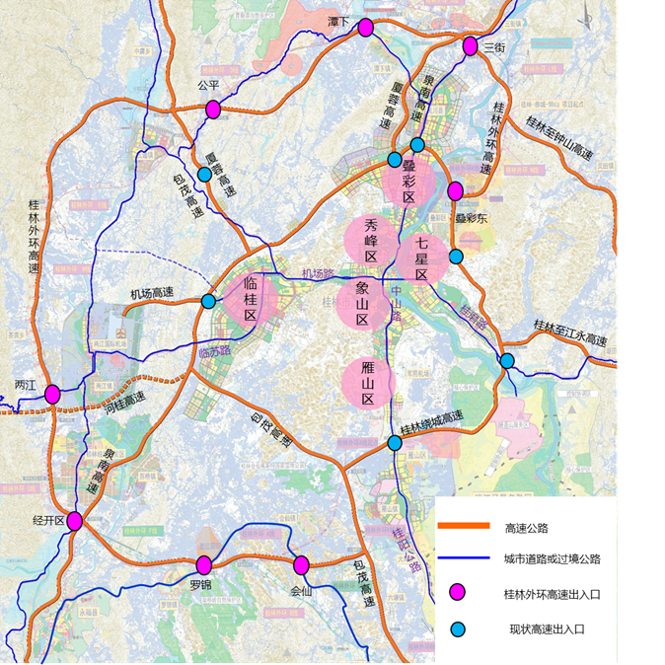
图10 桂林市“内外循环”互联互通示意图

第四节 打造高品质全覆盖的交通运输服务体系
推动干线铁路、城际铁路、市域（郊）铁路协调发展，并做好与城市轨道交通衔接协调，构建运营管理和服务“一张网”，实现设施互联、票制互通、安检互认、信息共享。完善城市物流配送系统，加强城际干线运输与城市末端配送有机衔接。加强铁路、公路客运枢纽及机场与城市公交网络有机整合，引导城市沿大容量公共交通廊道合理、有序发展。

一、推进交通运输服务体系协调发展
（一）推进区域交通运输服务体系统筹发展
基于桂林市的区位优势，推进大通道大枢纽建设，更好发挥承东启西、连南接北功能。强化交通基础设施布局，推进西部陆海新通道（桂林段）建设，打造东西双向互济的对外开放通道网络。
稳固桂林两江国际机场的区域枢纽地位，完善机场集疏运系统规划建设；加密国际主要客源国、东盟和国内省会城市及主要旅游城市的新航线，优化既有航线航班，打造区域性航空客运集散枢纽，同时打造航空与公路、铁路、公共交通无缝衔接的综合交通运输枢纽；积极发展通用航空，建设现代旅游交通系统。
结合桂林发展需要，构建“米”字型的铁路网络布局，强化交通战略支撑，在贵广铁路提速的基础上，加快推进南衡高速铁路，开展怀湛高速铁路、桂百城际铁路、桂永郴赣普通铁路、柳贺韶普通铁路前期研究，实现多层次铁路网络协调发展。
根据《广西高速公路网规划（2018—2030）》构建“南向、北联、东融、西合”通道的要求，密切联系粤港澳大湾区、西南、中南地区，以桂林为中心新增省际通道6条，强化重要通道、覆盖落后地区。
“十四五”期间，加快推进高速公路服务区文旅综合服务功能建设，打造高速公路服务区文旅综合体。规划建成会仙服务区、灵川服务区等2个高速公路服务区“司机之家”。交通一卡通互联互通覆盖所有县城，移动支付率达到90%。
（二）推进市域交通运输服务体系一体化发展
构建便捷高效的市域交通网，完善市域高快速公路网络，加强城市交界地区道路和轨道顺畅连通，基本实现市域内部2小时交通圈。加强市域内部重要港口、站场、机场的路网连通性，促进市域内客运枢纽、货运枢纽统筹资源利用、信息共享，提高市域交通枢纽体系整体效率和竞争力。统筹市域网络、运力与运输组织，提高运输服务效率。研究布局综合性通用机场，疏解繁忙机场的通用航空活动，构建内部快速空中交通网络。
（三）推进中心城区交通运输服务体系一体化发展
建设中心城区连接新区的大运量公交网络，打造1小时“门到门”通勤圈。推动城市道路网结构优化，形成级配合理、接入顺畅的路网系统。有序发展共享交通，加强城市步行和自行车等慢行交通系统建设，合理配置停车设施，开展人行道净化行动，因地制宜建设自行车专用道，鼓励公众绿色出行。深入实施公交优先发展战略，构建以城市轨道交通为骨干、常规公交为主体的城市公共交通系统，推进以公共交通为导向的城市土地开发模式，提高城市绿色交通分担率。
力争实现城市内部95%的通勤出行单程时耗不超过45分钟，采用集约型公交95%的通勤出行时间不超过50分钟。高峰期城市公共交通平均全程出行时间为小客车平均出行时间的1.5倍以内。
（四）推进城乡交通运输服务体系一体化发展
统筹规划地方高速公路网，加强与国道、农村公路以及其他运输方式的衔接协调，构建功能明确、布局合理、规模适当的省道网。加快推动乡村交通基础设施提档升级，全面推进“四好农村路”建设，实现城乡交通基础设施一体化规划、建设、管护。畅通城乡交通运输连接，推进县乡村（户）道路连通、城乡客运一体化，解决好群众出行“最后一公里”问题。提高城乡交通运输公共服务均等化水平，巩固拓展交通运输脱贫攻坚成果同乡村振兴有效衔接。
坚持“城乡统筹、以城带乡、城乡一体、客货并举、运邮结合”的总思路，统筹“城际、城市、城乡、乡村”四级客运网络发展，促进农村客运网络与城市公交网络合理衔接，全面实现农村客运站、候车亭等基础设施与新改建农村公路项目同步设计、同步实施、同步交付使用，做到路通车通。“十四五”末实现所有乡镇有客运上落点，有序提高便民候车亭覆盖率。推广建设集客运、养护、交通执法、物流、旅游、餐饮购物等多功能为一体的“多站合一”，采用客运班线、城乡公交、旅游公交、网约车等形式实现所有建制村通客车的目标，城乡交通运输一体化发展水平AAAAA级以上的县达到50％。
1.衔接充分：以市域范围重要景区为试点，开通一批连接城镇、交通枢纽及景区之间无缝衔接的旅游公交班线，提升景区公交服务能力，降低景区附加交通成本。
2.服务充分：推动公共交通向农村不断延伸，选择更加灵活的运营模式，结合农村客运特色及需求积极引进APP网约车平台，根据客流量定制运营模式，降本增效，统筹管理，提高乡村客运覆盖标准，推出赶集班、就医出行车、务农支农车等，满足农村群众的多元化出行需求，逐步实现客运服务均等化。
3.延伸充分：针对试点地区农村客运运输总量小、运输距离长、建制村散而小的情况。可采取吸纳社会闲适车辆进来，优先录用建档立卡贫困户，提供农村客运预约响应式服务。
4.票价优惠：设立试点地区研究制定政策保障机制，通过补贴、广告反补等方式降低城乡公交化运营班线票价，统筹城乡公交出行成本。

二、构建一体衔接的公共交通网
优先发展公共交通系统，充分考虑公共交通的需求，树立“公交优先”意识，引导城市合理交通方式结构的形成。优先保障公共交通的场站用地，尤其是客运枢纽的用地。加快城乡客运交通枢纽的规划建设，逐步推动桂林实现城乡客运公交一体化的发展目标。优化公交线网布局，发展大中运量地面公共交通，建立完善大站快线系统、准点公交系统、通勤系统以及轨道交通接驳系统。健全完善公交成本规制财政补贴等政府购买公共交通服务长效机制，建立完善票价调节机制，探索桂林市公交优惠换乘模式，为公交发展提供良好的环境。新建或改扩建城市道路时合理布局和建设港湾式公交站，完善无障碍设施，并重点改善临桂老城区的公共交通基础设施。
（一）常规公交
加大规划力度，完善公交停保场、枢纽站及首末站等公交基础设施，并与用地规划相协调。城市道路交通从时间、空间上给予公交车优先行驶的特权。引进先进的通讯、信息和决策技术，搭建与移动互联网深度融合的智能公交系统，完善电子站牌公共信息服务系统，完善桂林出行网掌上公交、定制公交平台等数据化运营，打造数字化公交，实现智慧公交升级。
1.停保场：主要建设目标是给公交车辆提供维修保养与夜间停放，兼备公交首末站、燃料加注、驾驶员及管理人员工作、休息的功能。“十四五”期间，新建6个停保场。
专栏8：桂林市综合交通运输“十四五”公交停保场项目
桂林市“十四五”公交停保场重点建设项目包括：万平路南车场、茶店西路公交停保场二期、鲁山公交停保场二期、深科技公交停保场、制造园公交停保场、大河乡公交停保场。
2.公交枢纽站：加强城市公交与对外交通在基础设施、运营管理等方面的衔接，优化乘客换乘条件，提升城市公交集疏运效能和换乘便利性。“十四五”期间，新建5个公交枢纽站。
专栏9：桂林市综合交通运输“十四五”公交枢纽站项目
桂林市“十四五”公交枢纽站重点建设项目包括：桂林北站西广场公交枢纽站、灵北路枢纽站、公交东二环枢纽站、雁山大埠公交枢纽站、万福路公交枢纽站。
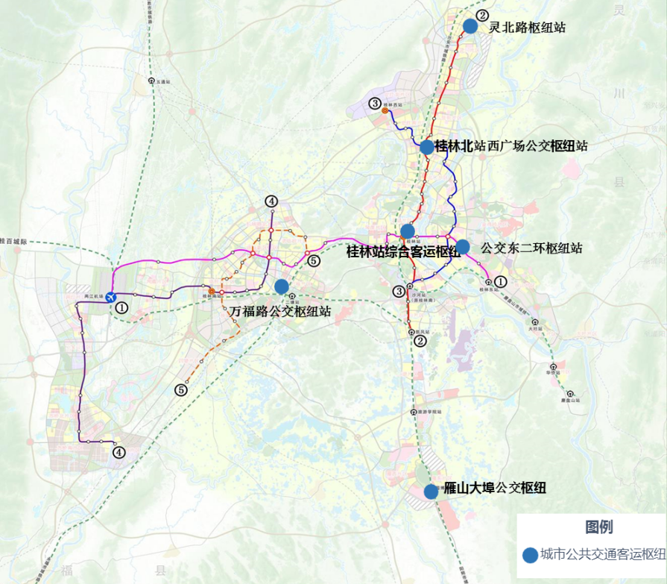
图11 桂林市综合交通运输“十四五”公交枢纽站项目
3.公交首末站：以提高公交服务覆盖为建设目标，在人口、就业岗位相对较为集中的居住区、商业区、行政办公区、大型工业园区、教育功能区布设公交首末站，方便就近乘车，提升城市公交服务效能和换乘舒适度。“十四五”期间，新建24个公交首末站。
专栏10：桂林市综合交通运输“十四五”公交首末站项目
桂林市“十四五”公交首末站重点建设项目包括：八里八路首末站、七星公园首末站、和平村首末站、金鸡路首末站、朝阳路首末站、中隐路首末站、阳江路首末站、芦笛岩景区首末站、联达首末站、侗情水庄旅游集散中心、宏谋市场首末站、会展中心首末站、国奥路首末站、世纪东路中首末站、金山路首末站、秧塘首末站、一院两馆首末站、两江机场首末站、雁山区政府首末站、中心环线首末站、草坪回族乡首末站、千年桂林景区首末站、磨盘山码头首末站、花溪景区首末站。
4.公交专用道：加快桂林市公共交通专用道网络建设，提高公共交通车辆运营速度，保障公交运行的可靠性，增强城市公共交通竞争力和吸引力，倡导低碳出行，满足市民出行需求。在城市道路系统规划中，从空间上给予城市公共交通系统以优先通行权，并进一步扩大公交专用道的覆盖范围，形成公交专用道网络体系。
（二）辅助公交
1.旅游公交
为建设高服务品质的旅游公交，为旅客提供具有桂林特色的高品质旅游出行服务。结合旅游集散中心建设，通过旅游公交系统串联AAA级以上景区，实现旅游景区与旅游主集散中心之间的交通无缝接驳，提升城市旅游公共交通服务质量。结合各种旅游主题，规划4条旅游公交线路。
（1）规划环城旅游巴士线路：桂林综合客运枢纽—象山公园—日月双塔—正阳步行街—靖江王府—虞山公园—西山公园—刘三姐景观园—芦笛岩—桂林综合客运枢纽。
（2）历史文化精品旅游线路：非遗展示馆—八路军办事处—靖江王府（东西巷）—桂海碑林—靖江王陵。
（3）漓江东岸和西岸旅游观光线路。
（4）桂林至湘江战役红色文化旅游景区旅游公交线路。
2.特色公交
开展特色公交服务，拓展定制公交、准点公交和直达专线等多样化服务品种和内涵，满足乘客个性化出行需求。运用“互联网+”思维，创新多样化服务产品和模式，与其他客运方式有效衔接。通过推进民航、铁路与特色公交的同订联乘，从而为特色公交吸引更多客流。
特色公交通过集合个体出行需求，为出行起讫点、出行时间、服务水平需求相似的人群，提供商务班车、职工专车、定制专车、准点公交等服务，并实现一人一座、定时定点、快速直达的目标。桂林市可适时发展特色公交，发挥其门到门的运输特点，满足出行者多样化、个性化需求，提升公交服务品质，增强公交吸引力，增加运营收益，提高旅游景区、车站（码头）、学校等区域的公共交通覆盖率，更大程度满足广大人民群众的公共交通出行需求，提供量身定制的多元化公交服务方式。
3.智能公交
建设基于物联网的城市公共交通信息监管平台，实现集成卫星定位、车载视频、智能报站等功能的车载智能终端在全市公交车辆的全覆盖，结合物联网技术，实现智能调度、全程实时监控和运行信息实时查询。
建设视频共享的公交车载联管、联防、联控系统。实现公交车载视频和公交专用道车载违章抓拍系统资源共享，实现公交车载视频监控全覆盖，提高公交服务质量和安全监管能力。
建设公共交通动态评估和决策支持平台。提高对公交客流、运营数据和公交卡数据等海量信息的挖掘分析能力，开发交通模型系统，为科学有效地进行公交网络规划、政策制定、运营组织等提供技术支撑平台。

三、建设普惠高效的邮政服务网
“十四五”期间，桂林市邮政行业按照“服务全领域、激活全要素、打造双高地、畅通双循环”的思路来服务构建新格局，努力建强主枢纽、打通大动脉、畅通微循环，为老百姓带来更加便捷、更加绿色、更加智慧、更加可靠的服务。主要体现在以下几个方面：
（一）服务深度和广度大大拓展。随着快递寄递网络的继续深入城乡，还有面向国际的揽收、处理、运输、通关、投递的能力大大增强，正在实施的快递进村、快递进厂和快递出海工程的加快推进，覆盖范围、服务能力会得到大幅度拓展。
（二）寄递服务质量继续提升。农村地区将实现更高标准的投递深度和频次，邮政普遍服务的均等化水平会稳步提升，快递服务的智能化、定制化程度会得到明显改善，定时派送、定时投递也会得到大范围推广。
（三）网络效率不断提高。寄递时效和稳定性不断提升，在经济社会循环中的畅通作用会得到明显增强，网络运转会更加集约、绿色、智能和高效，真正实现物畅其流、货通天下。
（四）服务功能进一步丰富。实现从单一寄递服务向综合寄递物流服务升级，创新服务品种，提升服务品质，打造服务品牌，更好地满足多领域、多场景、多样化的需求，引领和满足新的寄递物流需求。
（五）建设县乡村三级物流体系基础设施。加快县乡村三级物流体系建设，解决农村寄递物流网络节点的规划、土地、资金、运营等问题，完善县乡村三级物流基础设施骨干网络，优化原有交通设施，进一步升级完善农村公路运输网络，促进县乡村公路与其他运输方式衔接，联通县乡村三级物流节点，构建以县级电商物流园区为枢纽，乡镇寄递物流服务点为中转，辐射村级农村寄递物流末端网点的农村寄递物流运输网络。
（六）客货邮统筹发展。贯彻落实交通运输部等9部委《关于推动农村客运高质量发展的指导意见》，加强交通运输、邮政管理、商务、农业农村、供销等部门协同合作，充分利用现有客运站、邮乐购、益农信息站、电子商务进农村站点等资源，按照“多站合一、一点多能”的原则进行改造提升，建立“中枢—支点—终端”的节点网络。县级层面，建立1个县级农村物流和电商运营中心；乡（镇）层面，对既有客运站和物流站点进行改造，形成多个集客运、快递、邮政、电商等功能为一体的综合运输服务场站；村级层面，优化集邮政包裹、快递服务、便民代购等功能为一体的“邮乐购”站点，将公交运行网络和物流配送网有机结合，实行客货同网。以城乡配送中心为枢纽节点，充分利用城乡公交网络，拓展农村公交物流服务功能，有效整合客货运资源，降低物流运营成本，为农村居民提供及时、便捷、低成本的物流配送服务。
（七）“快递进村工程”。落实国务院办公厅《关于加快农村寄递物流体系建设的意见》，将农村寄递物流体系建设纳入相关规划和公共基础设施建设范畴，落实地方财政支出责任，支持村级寄递物流综合服务站建设，保障农村寄递物流网络可持续运行。到2025年底，全市基本实现乡乡有网点、村村有服务，农产品运得出、消费品进得去。

第五节 构筑高水平的可持续发展交通运输体系

一、推进智慧发展
（一）提升智慧发展水平。加快提升交通运输科技创新能力，推进交通基础设施数字化、网联化。推动卫星通信技术、新一代通信技术、高分遥感卫星、人工智能等行业应用，打造全覆盖、可替代、保安全的行业北斗高精度基础服务网。构建高精度交通地理信息平台，加快各领域建筑信息模型技术自主创新应用。全方位布局交通感知系统，与交通基础设施同步规划建设，部署关键部位主动预警设施，提升多维监测、精准管控、协同服务能力。推进智能网联汽车（智能汽车、自动驾驶、车路协同）、智能化通用航空器应用。鼓励物流园区、港口、机场、货运场站广泛应用物联网、自动化等技术，推广应用自动化立体仓库、引导运输车、智能输送分拣和装卸设备。构建综合交通大数据中心体系，完善综合交通运输信息平台。
（二）加快既有设施智能化。利用新技术赋能交通基础设施发展，加强既有交通基础设施提质升级，提高设施利用效率和服务水平。运用现代控制技术提升铁路全路网列车调度指挥和运输管理智能化水平。推动公路路网管理和出行信息服务智能化，完善道路交通监控设备及配套网络。加强内河高等级航道运行状态在线监测，推动船岸协同、自动化码头和堆场发展。发展新一代空管系统，推进空中交通服务、流量管理和空域管理智能化，推进各方信息共享。推动智能网联汽车与智慧城市协同发展，建设城市道路、建筑、公共设施互联互通感知体系，打造基于城市信息模型平台、集城市动态静态数据于一体的智慧出行平台。

二、推进绿色发展和人文建设
（一）推进绿色低碳发展。深入实践绿水青山就是金山银山，促进交通基础设施与生态空间协调，最大限度保护重要生态功能区、避让生态环境敏感区，加强永久基本农田保护。实施交通生态修复提升工程，构建生态化交通网络。加强科研攻关，从源头减少交通噪声、污染物、二氧化碳等排放。加大交通污染监测和综合治理力度，加强交通环境风险防控，落实生态补偿机制。加强可再生能源、新能源、清洁能源装备设施更新利用和废旧建材再生利用，促进交通能源动力系统清洁化、低碳化、高效化发展。加紧制定实施交通运输领域碳排放达峰行动方案，鼓励参与林业碳汇项目、温室气体自愿减排等，通过交易方式进行碳中和。
（二）加强交通运输人文建设。完善交通基础设施、运输装备功能配置和运输服务标准规范体系，满足不同群体出行多样化、个性化要求。加强无障碍设施建设，完善无障碍装备设备，提高特殊人群出行便利程度和服务水平。健全老年人交通运输服务体系，满足老龄化社会交通需求。创新服务模式，提升运输服务人性化、精细化水平。加强交通文明宣传教育，弘扬优秀交通文化，提高交通参与者守法意识和道德水平。

三、推进安全发展
（一）提升安全保障能力。加强交通运输安全风险预警、防控机制和能力建设。加快推进重点地区、主要产业、自然灾害多发地区多通道、多方式、多路径建设，提升交通网络系统韧性和安全性。健全粮食、能源等战略物资运输保障体系，提升产业链、供应链安全保障水平。加强通道安全保障能力建设，健全交通安全监管体系和搜寻救助系统。健全关键信息基础设施安全保护体系，加强交通信息系统安全防护，加强关键技术创新力度，提升自主可控能力。提升交通运输装备安全水平。健全安全宣传教育体系，强化全民交通安全意识和法治意识。
（二）提高交通基础设施安全水平。建立完善现代化工程建设和运行质量全寿命周期安全管理体系，健全交通运输安全生产制度和标准规范。强化交通基础设施预防性养护维护和安全评估，加强长期性能观测，完善数据采集、检测诊断、维修处治技术体系，加大病害治理力度，及时消除安全隐患。推广使用新材料新技术新工艺，提高交通基础设施质量和使用寿命。完善安全责任体系，创新安全管理模式，强化重点交通基础设施建设和运行安全风险防控，全面改善交通设施安全水平。
（三）完善交通运输应急保障体系。建立健全多部门联动、多方式协同、多主体参与的综合交通应急运输管理协调机制，完善科学的综合交通应急运输保障预案体系。构建应急运输大数据中心，推动信息互联共享。构建快速通达、衔接有力、功能适配、安全可靠的综合交通应急运输网络。提升应急运输装备现代化、专业化和智能化水平，推动应急运输标准化、模块化和高效化。建设多层级的综合运输应急装备物资和运力储备体系。加强重要通道应急装备、应急通信、防灾防疫、污染应急处置等配套设施建设，提高设施快速修复能力和应对突发事件能力。建立健全行业系统安全风险和重点安全风险监测防控体系，强化危险货物运输全过程、全网络监测预警。
（四）做好货运车辆违法超限超载治理工作。坚持政府主导，严格按照“政府主导、部门联动”的工作机制，进一步完善各部门治超工作协调联动机制，把治超工作落到实处；开展联合执法，各县（市、区）政府要组织公安交通管理部门和交通运输执法、公路管理机构进驻公路超限检测站开展联合执法，没有公路超限检测站的县（市、区），要在指定并公布的执法站点开展联合执法，每月开展联合执法不得少于7天；加强源头监管，各县（市、区）政府要组织交通运输、公安、工业和信息化、市场监督等相关部门从车辆生产、改装、注册登记、市场准入、检验检测、货物装载等方面做好源头监管工作，切实将治超重心前移，指导货运源头单位安装使用称重设备，组织执法人员通过驻点、巡查、视频监控等方式，加强重点货运源头单位货物装载工作的监管，从源头上杜绝超限超载车辆上路行驶；加强经费保障，各县（市、区）政府要规范和健全公路执法经费保障机制，对治超执法场所建设、临时执法站点及检测设备的租赁、卸载等治超相关经费给予保障。

四、推进交通与相关产业融合发展
（一）推进交通与邮政快递、现代物流融合发展
推动在铁路、机场、城市轨道等交通场站建设邮政快递专用处理场所、运输通道、装卸设施。在重要交通枢纽实现邮件快件集中安检、集中上机（车）。推动不同运输方式之间邮件快件装卸标准、跟踪数据等有效衔接，实现信息共享。发展航空快递、高铁快递，推动邮件快件多式联运，实现跨领域、跨区域和跨运输方式顺畅衔接，推进全程运输透明化。推进乡村邮政快递网点、综合服务站、汽车站等设施资源整合共享。
加强现代物流体系建设，优化国家物流大通道和枢纽布局，加强国家物流枢纽应急、冷链、分拣处理等功能区建设，完善口岸衔接，畅通物流大通道与城市配送网络交通线网连接，提高干支衔接能力和转运分拨效率。加快构建农村物流基础设施骨干网络和末端网络。发展高铁快运，加快航空物流发展，加强集装箱铁路运输和国际航空货运能力建设。
1.建设完善多式联运体系
支持桂林西公路铁路综合货运枢纽与企业合作，向综合服务型物流枢纽转型。加快平乐桂江码头公水联运等联运枢纽节点建设。加快完善连接枢纽的外部道路，构建设施先进、衔接顺畅、服务流程优化的多式联运枢纽体系。以铁路站点、货场为节点，构建与铁路货运站能力匹配的公铁联运网络系统，推进大宗散货公铁联运，提升公铁联运比重。支持有条件的运输企业向多式联运、综合物流服务商转变，整合物流服务资源，向供应链上下游延伸，推动各类货源与铁路、水运、民航的对接，形成水陆、空陆等多种集疏运体系，实现货运无缝衔接。
构建完善全市多式联运协调机制，建立健全多式联运的制度和运行规则，建成多式联运管理平台，加快推进多式联运设施装备标准化体系的建设步伐，加强多式联运组织和设施设备技术标准、信息资源、服务规范、作业流程等方面的有效对接，健全企业间联运机制。推进多式联运信息平台建设，推进不同运输方式、不同企业间多式联运信息开放共享和互联互通，鼓励企业以信息化为引导升级多式联运系统。
2.提升城乡物流配送网络
完善城市配送体系。编制桂林城市共同配送专项规划，支持建设三级城市配送体系。优化城市末端配送节点网络布局，促进干线运输与城市配送有效衔接。鼓励物流企业加强协作，实现仓储配送资源开放共享。推动物流寄递信息平台建设，推动快件处理中心、快递仓储配送中心、智能快递柜（智能投递终端）等城市快递基础设施建设。支持社区末端配送点建设，在城市社区、机关、学校、商务区等地布局建设共同配送末端网点，实现网点覆盖无死角、快递服务无盲区。
畅通农村配送网络。推动物流企业、电商企业和邮政快递企业、供销合作社等充分利用现有物流资源开展合作，推动县级仓储配送中心、农村物流快递公共取送点建设，完善县乡村三级物流配送网络。推动第三方配送、共同配送在农村发展，打通农村双向流通“最后一公里”。加快推进电子商务进农村综合示范工程，加快农村电商综合服务网点建设，新建和改造乡村信息化综合经营服务网点。引导电子商务企业与新型农业经营主体、农产品批发市场、连锁超市等建立多种形式的联营协作关系，拓宽农产品进城渠道，拓展农村消费市场，形成农产品进城与农资、消费品下乡双向流通格局。
专栏11：推进交通与邮政快递、现代物流融合发展
1.甩挂运输试点工程
争取更多企业列入国家级甩挂运输试点。鼓励试点企业强强联合，推进区域甩挂、联盟甩挂、多点循环式甩挂、接驳甩挂、省际合作甩挂、驮背式甩挂等新型甩挂运输模式。鼓励企业投放符合国家推荐的重型甩挂运输汽车列车组，提高道路货物运输效率。引导企业更新购置新型能源汽车，提升节能减排水平。积极协助企业申请交通发展性专项资金，扶持企业更新购置甩挂车辆和企业甩挂站场改造建设。以甩挂运输试点企业为主体，鼓励发展挂车租赁，制订企业间、区域间挂车互换的制度和规范，促进甩挂运输规模化与集团化发展。
2.托盘共用推广工程
大力推广托盘、周转箱等标准化装载单元循环共用，积极引进托盘、周转箱等标准化装载单元租赁及售后服务企业，支持企业参加区域性、全国性托盘循环共用系统，并在快消品、第三方物流和商贸等领域开展试点，发展托盘、周转箱租赁、维修、跟踪回购等延伸服务。
（二）推进交通与旅游融合发展
充分发挥交通促进全域旅游发展的基础性作用，加快国家旅游风景道、旅游交通体系等规划建设，打造具有广泛影响力的自然风景线。强化交通网“快进慢游”功能，加强交通干线与重要旅游景区衔接。完善公路沿线、服务区、客运枢纽、游船游艇码头等旅游服务设施功能，支持红色旅游、乡村旅游、度假休闲旅游、自驾游等相关交通基础设施建设，推进通用航空与旅游融合发展。健全重点旅游景区交通集散体系，鼓励发展定制化旅游运输服务，丰富游船旅游服务，形成交通带动旅游、旅游促进交通发展的良性互动格局。
专栏12：推进交通与旅游融合发展
1.交通+旅游
（1）加大旅游公路建设
以全域旅游为发展理念，以创新发展为驱动，以《桂林市旅游公路规划纲要》为引领，以《桂林旅游公路技术指南》为标准，统筹公路资源和文化旅游资源，打造品质优异、绿色生态、路景交融、标准规范、国际一流的特色旅游公路体系。
加快实现旅游景区与骨干路网的便捷连接，AAAA级（含）以上旅游景区、自治区级（含）以上旅游度假区与重要公路和交通枢纽的连接线达到二级公路以上标准，确保高等级景区和旅游度假区实现与航空、高铁、高速公路等快速交通服务设施的无缝对接，加强与国际主要客源国、东盟和国内省会城市及主要旅游城市交通衔接便捷性，凸显桂林市作为世界级旅游城市的区位优势。
（2）打造美丽乡村公路
实施乡村旅游发展区域乡村公路提升工程，推进旅游公路网络向旅游景区、乡村旅游点延伸，打通、拓宽通往星级乡村旅游区、星级农家乐、乡村旅游民宿集聚区、特色农业核心示范区、田园综合等乡村、农业旅游点的乡村公路，切实解决到达景区的“断头路”和“最后一公里”问题，大力拓展农业功能，以特色农业优势产业为基础，助推乡村旅游提升发展，加快实现乡村振兴。
（3）完善旅游交通服务体系
完善旅游交通引导标识系统。加快旅游交通引导标识的多语种化、规范化建设，以县（市、区）为单位，对旅游交通引导标识牌进行统一规划、统一设置、统一管理，实现高速公路和国省道出入口、重要道路交叉口、旅游公路沿线等重要位置旅游交通引导标识全覆盖。
完善自驾车服务体系。以高速公路、重要旅游公路、风景道为重点，结合沿线旅游景区、度假区、乡村旅游点、特色小镇等推进自驾车营地、旅游驿站、观景平台建设，打造功能综合、设施完善、服务优质的自驾车服务体系。新建高速公路服务区设置在符合生态要求的前提下充分融入沿线景观，适时打造交旅功能一体化的高速公路服务区。
积极发展特色交通服务。依托广西旅游直通车等覆盖面广的汽车租赁和共享平台，完善网络车辆预定、落地自驾、异地还车等配套服务。支持发展自驾车旅居车、无人机、低空飞行等新型特色旅游交通方式，丰富“文化旅游+交通”特色业态。
2.推动交通运输支撑“粤桂画廊”建设
贯彻落实广西桂林市、贺州市与广东肇庆市共同签署的《共建“粤桂画廊”合作框架协议》要求，有效推动粤桂画廊（肇庆—贺州—桂林）前景谋划和项目建设，建设一个与都市区相匹配的内畅外联、互联互通、立体多元、绿色智能的现代综合交通运输体系，构建完善的陆路、水路客货运网络，推进城乡交通一体化，为粤桂画廊建设提供充分的综合交通运输支撑和保障。
桂林市以包茂高速为主线，泉南高速、呼北高速、汕昆高速为辅线，串联起市内的国、省、县、乡道路，将桂林漓江景区、桂林两江四湖·象山景区、龙胜龙脊梯田景区、红军长征湘江战役纪念园（红色景区）等各类景点连接起来，构建桂林市联系贺州市、肇庆市的全域旅游规划，做好交通基础设施建设和交通运输服务水平提升两方面工作。
3.推动交通运输支撑长征国家文化公园广西段建设
贯彻落实《长征国家文化公园广西段建设保护规划（2020—2023年）》要求，稳步推进“一路三园多点”的总体布局和“管控保护、主题展示、文旅融合、传统利用”4类主体功能区建设。“一路”即红军长征文化主题复合廊道；“三园”即红军长征湘江战役纪念园、红军长征突破湘江烈士纪念碑园、湘江战役新圩阻击战酒海井红军纪念园；“多点”即灌阳、全州绝命后卫师战斗遗址、全州县两河镇红军古岭头战斗旧址、兴安县界首镇光华铺阻击战旧址等16个特色展示点。同时，明确重点建设4类主体功能区。
完善G322线灵川经五通至苏桥公路、G241线新圩阻击战路段、G241线梅溪至资源公路、G322线全州红军长征脚山铺阻击战湘江战役纪念园等普通公路项目，进一步推进兴安县华江瑶族乡旅游公路（S202线华江至高寨）等一批重要的红色旅游公路，推动界首、凤凰嘴、大坪、屏山等一批红军渡口建设，积极推动“重走长征路”长征国家文化公园广西段红色旅游发展。
（三）推进交通与装备制造等相关产业融合发展
加强交通运输与生产制造、商贸金融等跨行业合作，发展交通运输平台经济、枢纽经济、通道经济、低空经济。支持交通装备制造业延伸服务链条，促进现代装备在交通运输领域应用，强化交通运输与现代装备制造业的相互支撑。推动交通与生产制造、流通环节资源整合，鼓励物流组织模式与业态创新。
专栏13：推进交通与装备制造等相关产业融合发展
1.粤港澳东向融合
创新产业粤港澳东向融合。桂林市高新产业优势明显，电子信息、先进装备制造、生物医药等高新技术产业已经形成，发展速度不断加快，具备成为高新技术产业研发、孵化、生产中心和基地的良好条件。依托承接产业转移示范区，有针对性促进产业集群、全产业链整体转移，积极承接电子信息、绿色轻工、装备制造等加工贸易型、劳动密集型企业。桂林还可与南宁协同，依托地缘优势、科研优势和产业优势，有重点、有步骤、多层次地融入珠江—西江经济带发展。
2.东盟南向辐射
沿西部陆海新通道，面向北部湾，在电子信息产业、装备制造业、现代农业等方面加强对东盟的出口。
3.中西部城市群西向北向对接
沿湘桂走廊和贵广高铁，在装备制造业、电子信息产业、旅游服务业等方面与中西部城市群对接。
（四）推进交通与信息产业融合发展
推进交通与运输信息网融合发展。提高交通信息网动态运行管理服务智能化水平，打造以全链条快速化为导向的便捷信息服务网，构建空中、水上与地面融合协同的多式联运网络，完善供应链信息网。
推进交通与信息产业融合发展。加强交通基础设施与信息基础设施统筹布局、协同建设，推动车联网部署和应用，强化与新型基础设施建设统筹，加强通信、智能交通、交通管理相关标准跨行业协同。
（五）推动交通与农业融合发展
专栏14：推进交通与信息产业融合发展
1.交通与运输信息网融合发展
建设城市综合运输服务协调支持信息系统，包括综合运输服务信息共享与交换平台，综合运输枢纽协同管理与服务系统，公众出行综合信息服务平台，形成涵盖公路、铁路、水运、民航等的动态信息报送和共享机制，在突发事件和极端天气等情况下，实现各种运输方式之间协调联动，同时面向社会公众提供出行信息服务。
（1）大数据中心。汇聚各运输方式以及海关、国际物流信息等数据资源，推动桂林综合交通运输全域大数据资源整合。建设数据资源池，强化数据共享交换。
（2）智慧服务区。以5G泛在物联为重点，利用边缘计算、云计算、人工智能等技术，汇聚分析以视频图像释义为主的服务区全态势大数据，支撑服务区综合安防管控、服务质量提升、商业经营转型升级。
（3）公路智慧监测体系。通过高分遥感、无人机、交通传感等监测方式，推动公路网基础设施、运行状况、跨境运输等全领域监测。打造5G公路专用通信网络和混合云雾计算平台，构建“智能交通大脑”，高效提供云端和边缘端应用，全面覆盖公路网设计建设、运营管养、应急调度、出行服务，有效支撑智慧监测边缘快速数据计算和智能分析。
（4）基础设施建管养全生命周期应用。以高速公路、特大型桥梁、特长隧道等重大公路基础设施项目以及大型港口码头、航道、船闸等重大水运基础设施项目为依托，推动BIM技术在项目设计、施工、养护、运营管理中实现全生命周期应用。
（5）无人驾驶试点。增加无人驾驶试点路权审批和车路协同试点项目的资金和政策支持；出台车路协同自动驾驶相关的政府规章和标准，统筹车路协同自动驾驶相关行业的资源，推动产业融合发展。
在推动交通提档升级，支撑乡村产业兴旺方面，继续加大对革命老区、民族地区、脱贫地区等交通基础设施建设的支持力度，进一步提高农村和边境地区交通通达深度，有序实施乡镇通三级公路建设、老旧公路改造和窄路基路面加宽改造。
在改善农村交通环境，服务乡村生态宜居方面，推进农村公路建设项目更多向进村入户倾斜，因地制宜推进较大人口规模自然村（组）、抵边自然村通硬化路建设，补齐农村交通基础设施建设短板。
在提升运输服务供给，助推乡村生活富裕方面，巩固拓展具备条件的乡镇和建制村通客车成果，改善农村客运安全通行条件，因地制宜建设改造农村客运站点，构建农村客运长效发展机制。
在加强组织文化建设，提升乡风文明方面，在小型交通基础设施建设领域推广以工代赈，开发“四好农村路”各类公益性岗位，拓宽脱贫人口和农村就业困难人员就业渠道，建立共建共治共享的群众参与体系。
加快推进少数民族聚居区交通基础设施建设，始终服务于民族团结进步，服务于各族群众不断增长的美好出行需求，充分发挥交通行业优势，为促进民族团结进步打下坚实基础。
专栏15：推动交通与农业融合发展
1.推动交通提档升级，支撑乡村产业兴旺
加强资源路、旅游路、产业路和旅游航道建设，以农村公路为依托，探索支持路衍经济发展的路径。加大抢险设备和物资投入，扩大农村公路灾害保险覆盖面，及时做好灾后重建和防治工作，提升农村交通安全应急保障和防灾减灾能力。
2.改善农村交通环境，服务乡村生态宜居
加强农村路域环境整治，因地制宜实施农村公路路域环境洁化、绿化、美化，深化“美丽农村路”建设，营造美丽宜人的农村交通出行环境，助推美丽乡村建设。将资源节约、环境保护理念贯穿到农村交通发展的各领域各环节，最大限度保护重要生态功能区，加强永久基本农田保护，因地制宜选择新技术、新工艺、新材料、新设备，建设与生态环境相适宜的农村交通，推进绿色公路、绿色水运发展。
3.提升运输服务供给，助推乡村生活富裕
全面推动县乡村三级农村物流节点体系建设，支持邮政、快递企业网点下沉，加快推进“快递进村”工程，强化乡镇运输服务站、村级寄递物流综合服务站点建设。推动交邮融合、电商物流、客货同网、货运班线等多种形式农村物流发展。
4.加强组织文化建设，促进乡风文明提升
加强农村地区交通无障碍设施建设，完善无障碍装备设备，健全老年人交通运输服务体系，满足老龄化社会交通需求，提高特殊人群出行便利程度和服务水平。
5.开展客运场站、服务区扶贫农产品展示展销共同行动
依托全区公路、铁路、港口客运场站和高速公路服务区，开展扶贫农产品展示展销共同行动。
（六）推动交通与粤桂黔高铁经济带融合发展
贯彻落实粤桂黔滇高铁经济带21市（州）全域旅游合作精神，打造以桂林为中心的高铁旅游带，缔造“快旅慢游”的粤桂黔国际旅游走廊。进一步发挥高铁站枢纽作用，以交通互联互通促进产业转型升级。依托桂林航空和铁路优势，推进物流大通道建设，优化网络，提升服务，提升交通运输组织衔接效率，增强对西南中南地区的辐射能力。协调高铁（桂林）广西园周边铁路、公路、水运、航空多种交通运输方式衔接，打造高效便捷综合立体交通运输体系。加强区域性综合交通枢纽建设，增强区域辐射带动能力，巩固提升交通枢纽地位。
专栏16：推动交通与粤桂黔高铁经济带融合发展
1.支撑“粤桂黔高铁经济带合作试验区（桂林）广西园”建设
完善高铁（桂林）广西园内部交通体系。加强桂林北综合客运枢纽等重点场站升级及其与桂林西站、桂林客运汽车南站等周边场站的衔接，积极打造综合物流基地和信息平台，构建网状相连、节点畅通、客货分离、结构合理的立体化路网体系，提升路网通达通畅水平。近期以城市原有主要通道为依托，打造高铁（桂林）广西园外环快速路通道，建设灵川经五通至苏桥、临桂至雁山、灵川县城至八里街1号工业园区（西站）等干线公路；远期建设桂林北综合客运枢纽东西广场的跨铁路下穿通道，完善高铁（桂林）广西园与大桂林地区衔接的客货运通道。
强化高铁（桂林）广西园对外交通连接。以桂林北站、桂林西站、桂林北动车所等枢纽建设为支点，大力推进规划百色经河池至桂林铁路、张家界—桂林—玉林—北海铁路、湘桂铁路既有线路电气化改造等重大项目建设。以G72泉南高速（桂林段）等重大工程建设为契机，加快高铁（桂林）广西园与G65包茂高速（桂林段）、机场高速公路等的衔接，提升人流、物流运输能力。以高铁（桂林）广西园发展为契机，加快推进S22桂林至柳城等高铁（桂林）广西园与周边县区快速通道建设，带动全市县域经济联动发展。形成以高铁、高速公路、国省干线公路为主骨架，层次分明、衔接畅顺的综合交通网络，促进内外交通高效转换、各级运输网络无缝对接，逐步实现高铁（桂林）广西园30分钟可达桂林中心区、2小时可达桂北都市圈主要城市、3—5小时可达珠三角经济区及北部湾经济区主要城市，进一步支撑桂林打造湘贵川进入北部湾经济区、粤港澳大湾区及东盟国家最便捷的大通道。
优化高铁（桂林）广西园交通运输服务。以高铁经济产业园区为突破口，分步实施镇村公交，先行试点实施苏桥镇、灵川镇、定江镇、潭下镇、三街镇等重点乡镇和建制村的镇村公交，实施城乡客运一体化建设。发展高铁站点通往周边县城、乡镇的短途道路客运班线。

第六节 推进综合交通运输治理体系迈入现代化

一、构建高标准现代化治理体系
（一）推进交通运输行政管理体系现代化
完善综合交通运输管理体制机制。深化铁路、公路、航道等管理体制改革，建立健全适应综合交通一体化发展的体制机制。推进职能、权限、程序、责任法定化，制定落实权责清单，优化工作流程，完善交通运输部门组织机构，健全综合交通运输统筹发展、运行监测、公共服务等职责体系。围绕落实区域协调发展战略，完善跨区域综合交通运输协同发展工作机制。鼓励加快建立健全综合交通运输管理体制。
健全交通运输发展战略规划体系。完善交通运输发展战略制定实施长效机制，健全重大发展战略与政策协同机制。探索建立交通运输战略规划、发展规划、空间规划紧密衔接的规划体系。完善跨领域、跨区域、跨层级、跨方式的交通运输规划协同机制，推进多规融合。建立健全交通运输规划清单管理、动态更新机制。
完善交通运输发展指标与标准体系。探索建立符合高质量发展要求的交通运输指标体系，设置涵盖交通强国建设质量效益、新发展理念、群众主观感受的主要指标和核心指标，加强指标执行情况考核，建立动态调整机制。完善交通运输统计调查体系，推进常规统计调查和大数据应用相结合，加强对出行、物流、新业态等动态监测。健全交通运输标准体系，加强重点领域标准有效供给，更好发挥标准化的引领性作用。
深化交通运输“放管服”改革。编制交通运输行政许可事项清单，深入推进简政放权，进一步取消下放行政许可事项。深化交通运输领域“证照分离”改革，加强和规范“互联网+监管”等事中事后监管，推动交通运输市场监管领域“双随机、一公开”监管全覆盖、常态化、制度化，建立重点领域全主体、全品种、全链条严格监管机制，完善新业态包容审慎监管机制。创新行政管理和服务方式，深入开展“互联网+政务服务”，全面推行“不见面”办事，推动“一网通办”，打造市场化、法治化交通运输营商环境。推进交通运输数字政府部门建设，建立健全运用互联网、大数据、人工智能等进行行政管理的制度。
深化交通投融资机制改革。完善收费公路专项债券政策。研究构建新型财税保障体制，开展“里程费”改革试点。鼓励社会资本设立多式联运等产业投资基金。完善交通运输部门预算管理体系，全面实施预算绩效管理。加快建立“以县级人民政府财政投入为主，多渠道筹资相结合”的农村公路发展资金筹措机制。
（二）构建统一开放的现代交通运输市场体系
打破市场准入壁垒，创新完善体制机制。平等对待各类市场主体，健全市场治理体系，深入推进简政放权，对交通运输基础设施领域中存在的有关资质规定和限制性条件进行全面清理整顿。加快完善桂林统一的交通运输市场准入负面清单制度，消除跨地区、跨区域的制度性障碍，完善有关交通运输建设、运输等市场准入、退出管理制度，构建以信用为基础的新型监管机制。鼓励各种社会资本投入“负面清单”以外的各个环节及其他领域，拓宽民营企业发展空间。同时，坚持以法治为根本引领，不断探索深化铁路、公路、航运管理体制改革，建立健全适应综合交通一体化发展的体制机制。
强化行业监管，维护交通运输市场秩序。进一步加强对交通运输行业发展状况的监测分析，着力预防遏制限制竞争的非法垄断行为。强化行业监管，着力健全相关法规制度，完善公共监管机制，激发交通运输行业组织参与行业治理的热情，为公众参与交通运输行业治理拓宽渠道，推进行业管理能力水平提升，促进行业规范发展。
推进投融资改革，支持民营企业参与交通设施建设。在交通建设领域积极推广政府和社会资本合作模式，为民营企业参与交通基础设施建设创造良好政策环境。注重总结并推广民营企业参与交通基础设施建设发展的经验，形成示范引领作用。
构建交通运输信用管理体系。完善交通运输信用体系建设长效机制，加强信用信息归集、共享和公开。推进交通运输领域信用评价和分级分类监管，建立健全贯穿市场主体全生命周期的新型监管机制。依法依规完善交通运输失信主体信用修复机制。加强政务诚信建设，建立政务诚信监测治理体系。积极对标国家、自治区的信用管理信息平台，完善细化桂林市交通行业信用信息管理信息平台。初步实现全系统的互联互通和信用信息共享，实现对从业单位履约行为、投标行为、社会信誉等方面的动态监管，营造失信惩戒、守信激励的市场氛围。
（三）提升应急运输保障体系
构建高效顺畅的应急指挥体系，建立市县分级负责的交通运输应急资源调度机制，基本实现应急资源统筹共享。推进交通战备装备仓库与当地应急基地联合共建，推进高速公路建立市县级应急基地有机组合的总体格局。强化山上搜救能力建设，推进内河重点航区应急基地建设。推进落实大型应急装备赋码，实现可视可调。研究建立跨区域应急物资快速投送机制和救援资源互通共享机制，推动桂北地区航空救援和应急保障一体化。

二、提升治理能力现代化水平
（一）深化交通运输行业改革。深化简政放权、放管结合、优化服务改革，持续优化营商环境，形成统一开放竞争有序的交通运输市场。完善交通运输与国土空间开发、城乡建设、生态环境保护等政策协商机制，推进多规融合，提高政策统一性、规则一致性和执行协同性。
（二）加强交通运输法治建设。坚持法治引领，深化交通运输法治政府部门建设。全面加强规范化建设，提升交通运输执法队伍能力和水平，严格规范公正文明执法。落实普法责任制，营造行业良好法治环境，把法治要求贯穿于综合交通运输规划、建设、管理、运营服务、安全生产各环节全过程。
（三）加强交通运输人才队伍建设。优化人才队伍结构，加强跨学科科研队伍建设，造就一批有影响力的交通科技领军人才和创新团队。弘扬劳模精神、工匠精神，完善人才引进、培养、使用、评价、流动、激励体制机制和以社会主义核心价值观引领行业文化建设的治理机制。加强创新型、应用型、技能型人才培养，建设忠诚干净担当的高素质干部队伍，造就一支素质优良的劳动者大军。

三、管理养护深化改革工程
“十四五”期间，桂林市公路水路交通发展将紧抓创建农村公路管理养护体制改革试点的机遇，进一步管理完善养护体制，加大资金投入力度，健全长效治理机制，全面提升公路水路养护管理水平，提升公路水路服务能力和质量。到2025年末，公路水路管养效能明显提升，高速公路优等路率达100%，普通国省道优良路率超过85%，农村公路优良中等路率超过80%；安全防护水平显著提高，安全基础设施明显改善，完成国省道新发现四、五类桥梁（隧道）当年处置率达100%；航道维护水深达标率达到100%，航标一类、二类维护达标率达到100%。
（一）深入完善管理养护体制
强化落实主体责任。按照“县道县管、乡村道乡村管”原则，建立健全农村公路管理养护责任制，制定管理养护责任清单，对管理养护工作实行绩效管理。按照“有路必养、养必到位”的要求，加大履职能力建设和管理养护投入力度。
充分发挥基层作用。全面落实乡镇农村公路专职管理养护人员，具体负责辖区内乡、村道的管理养护工作。按照“村民自愿、民主决策”的原则，指导村民委员会采取一事一议、以工代赈等办法组织村道管理养护工作。加强宣传引导，爱路护路乡规民约、村规民约制定率达到100%。
（二）加大投入强化资金保障
发挥政府资金引导作用。落实成品油税费改革资金，加大对国省干线和农村公路养护的支持力度。采取以奖代补方式引导开展示范县、示范乡、示范路创建等，并根据不同时期的养护发展目标和工作重点调整奖励支持方向。
探索创新投融资机制。探索将农村公路建设和一定时期的养护进行捆绑招标，推广将日常养护与应急抢通捆绑承包。重点在阳朔、灵川等县推行将农村公路与乡村旅游等经营性项目实行一体化开发，运营收益用于农村公路养护。推广灵川经验，重点在龙胜、全州等易受灾县域推行农村公路灾毁保险。
强化资金使用监督管理。加强农村公路养护资金使用监管，按照有关规定对社会公开公共资金使用情况，接受群众监督。落实管理养护补助资金，监督管理养护资金的使用情况，将农村公路养护资金及管理机构运行经费和人员支出全部纳入一般公共财政预算。
（三）建立健全长效治理机制
推行多元化的管理养护模式。分类有序推进养护市场化改革，引导符合市场属性的普通公路养护事业单位转制为现代企业，将直接从事公路养护的人员和相关资产进行重组，成立公路养护企业。通过签订长期养护合同、招投标约定等方式，引导专业养护企业加大投入，提高机械化水平。引导沿线受益企业认养农村公路，鼓励社会力量筹资筹劳参与农村公路管理养护。采取沿线农户个人或组建养护班组的方式承包乡道、村道的管理养护，通过将农村公路管理养护纳入公益性岗位等方式，促进农民就业和增收。
加强安全和信用管理。加强农村公路建设质量、安全监督管理，继续完善农村公路配套安全设施，严格执行安全设施“三同时”制度。建立健全农村公路养护安全生产管理制度，督促养护作业单位和人员严格执行养护作业操作规程。加强农村公路养护市场监管，建立以质量为核心的信用评价机制，实施守信联合激励和失信联合惩戒。完善路政管理体系，建立县有路政员、乡有监管员、村有护路员的路产路权保护队伍。
全面开展改革试点工作。在市域范围内围绕“路长制”、资金保障、创新投融资机制、信用评价机制等主题广泛开展试点工作。重点推行农村公路“路长制”，建立全面覆盖县、乡、村道的“路长制”组织管理体系，形成一批先进经验和典型成果。在恭城瑶族自治县探索围绕群众参与、政府考核等主题开展试点工作，在荔浦市和阳朔县探索围绕美丽农村路、养护市场化等主题开展试点工作。积极稳妥推进改革工作，遴选示范带动作用较强的试点项目进行推广，并制定奖励考核机制。

第七节 落实自治区关于交通强国建设试点任务
贯彻《交通运输部关于广西壮族自治区开展推进交通运输高水平对外开放等交通强国建设试点工作的意见》精神，落实《广西壮族自治区推进交通强国建设试点实施方案（2021—2025年）》中任务要点，为建设交通强国贡献桂林力量。
一、推进交通运输高水平对外开放
打造北部湾东、中、西线出海口运输通道。东线加快推动桂林至柳州高速公路改扩建等项目建设。
推动交通与产业融合发展。大力推动通道建设为产业园区、物流园区服务，推动区域产业结构优化升级，加快打造桂林—柳州—南宁高速交旅融合项目。深入挖掘沿线文化旅游资源，加大服务区与旅游融合力度，推动沿线农副特色产业有效发展。
二、打造多层次国际枢纽
强化交通枢纽区域辐射能力。依托桂林国际旅游优势，大力打造商贸服务型物流枢纽。加快推进通用航空机场建设，打造层次分明的通用机场群。
三、推进智慧交通发展
推进综合客运枢纽智能化升级，推广应用道路客运电子客票，鼓励发展综合客运一体衔接的全程电子化服务模式，推动售取票、检票、安检、乘降、换乘、停车等客运服务“一码通行”。加速推进新能源基础设施布局。
运用大数据技术开展安全生产规律性分析，提高安全生产决策科学水平；发展“互联网+安全生产”，充分利用信息化、云计算、卫星导航、人工智能和大数据分析等技术和平台，提升行业安全预警预防和应急救援处置现代化水平。
（一）桂林市治超非现场执法平台
通过公路超限超载治理非现场执法大数据的建设，获取治超工作中所需要的超载超限车辆数据，实现车辆不停车检测及非现场执法，提高运输部门执法效率，有效遏制货运车辆超限违法行为，为后期的分析研判、工作部署、方案制定、领导决策提供有效的数据支撑。
（二）桂林市重点营运车辆监控平台
通过建设桂林市重点营运车辆监控平台，对全桂林运输企业使用的卫星车辆服务商平台服务能力进行监管，并连接上区厅相关平台；搭建动态监管的工作体系，提高各县（市、区）管理部门、运输企业和提供动态监控社会化服务的服务商对动态监控工作的重视程度，解决营运车辆的监管的实际问题，避免运营商服务不到位，数据造假。
第五章 环境影响评价
站在新时代新起点上，桂林肩负“打造世界级旅游城市、宜居城市”的历史使命，本规划坚持始终把生态保护放在第一位，坚定不移推动绿色发展原则，将可持续发展理念贯彻到全市交通基础设施建设、运输生产、行业管理的各领域和全过程，全面提高资源利用效率，降低污染排放水平。
一、规划实施的环境影响分析
本规划涉及铁路、公路、水路、航空、管道等多种类型交通方式，对环境的影响主要体现在各类交通基础设施的建设和运行将占用、消耗一定量的土地等物资资源，运输装备和服务系统运行将向周边环境排放废气、废水、噪声和固体废物等，对局部区域环境质量产生不利影响。通过采取占补平衡等有效措施，规划实施对资源占用影响不大。此外，由于本规划注重绿色发展，通过建设绿色生态基础设施、推广节能环保运输装备和发展集约高效运输组织，规划实施后能耗和碳排放强度指标明显下降。通过严格落实规划和建设项目环境影响评价制度，加强交通基础设施节能环保和风险防控能力，规划实施不会对环境质量产生较大影响。
二、预防和减缓不良环境影响的措施
（一）节约集约利用资源和减少污染
以资源集约化、精细化开发为主旨，在项目设计和实施过程中，通过改造、扩容等手段积极提高各类既有交通设施的资源利用效率，尽量减少土地特别是耕地占用，实现对能源、资金、土地和环境等资源的集约节约利用；大力推广节能环保技术，全面推进清洁能源和新能源车辆应用，提高车船能源使用效率，加速淘汰高耗的老旧车船，减少环境污染；积极发展多式联运、甩挂运输等先进运输组织方式。
（二）强化生态保护和污染防治
合理设计项目线位走向和场站选址，注重生态保护，避绕水源地、湿地等生态敏感区域及永久基本农田示范区。加大污染防治力度，实现污染物达标排放。通过推广使用清洁能源、环保交通设施，减少环境空气污染；通过采用先进筑路材料、设置绿化隔音带和隔声屏障等措施，降低交通噪声污染。
（三）完善项目环境管理体系
严格执行《环境保护法》《环境影响评价法》《规划环境影响评价条例》等法律法规，按照要求开展规划及交通类建设项目的环境影响评价工作，强化行业监管，严格新建、扩建项目审批，严把环保准入关；严格执行“三同时”制度，加强建设项目后期管理力度，强化验收环节的管理，做好规划项目施工、运行阶段的环境监管。建立完善绿色交通发展战略规划体系、标准规范体系、监督管理体系和组织保障体系，改善制度环境，提升服务与管理能力。
（四）加强国家级风景名胜区保护和管理工作
对于根据区域相关发展规划确需穿越风景区的道路交通设施，包括铁路、高速公路等应按照国家级风景名胜区重大建设项目选址程序，履行相应手续。道路选线应避开风景区核心景区和岩溶地貌集中分布地段。风景名胜区道路交通规划建设应以保护风景区的景观资源为前提，尽量不破坏自然地形地貌，道路建设突出游览功能和景观效果。

第六章 保障措施

第一节 党的领导
坚持和加强党的全面领导，增强“四个意识”、坚定“四个自信”、做到“两个维护”，充分发挥党总揽全局、协调各方的领导核心作用，始终把党的领导贯穿到加快建设交通强国全过程，充分发挥各级党组织在推进国家综合立体交通网建设发展中的作用，激励干部担当作为，全面调动各级干部干事创业的积极性、主动性和创造性，不断提高贯彻新发展理念、构建新发展格局、推动高质量发展能力和水平，为实现《桂林市综合交通运输发展“十四五”规划》目标任务提供根本保证。根据桂林工业化、城镇化加速推进的阶段特征和经济社会跨越式发展的客观要求，充分发挥交通运输的先导性作用，贯彻适度超前理念，加快推进交通基础设施建设，全面扩大基础设施供给能力，不断优化基础设施结构，提升运输服务水平，满足便捷、通畅、高效和安全的运输服务需求。

第二节 组织协调
加强《桂林市综合交通运输发展“十四五”规划》实施组织保障体系建设，建立健全实施协调推进机制，强化部门协同和上下联动，推动各类交通基础设施统筹规划、协同建设。财政、自然资源、住房城乡建设、生态环境等部门要细化完善财政、用地、城乡建设、环保等配套政策及标准规范。
健全《桂林市综合交通运输发展“十四五”规划》与各类各级规划衔接机制。

第三节 资源支撑
充分利用国家深入实施“一带一路”、西部陆海新通道、交通强国建设等战略的有利形势，广西积极构建“南向、北联、东融、西合”全方位开放的新发展格局，主动对接长江经济带发展、粤港澳大湾区建设，加强与国家和广西政策、规划相衔接，力争将符合国家和广西重大战略的交通基础设施建设项目纳入国家和广西规划、项目库以及有关专项工作方案，全力争取国家和广西在综合交通运输发展战略、发展规划、政策措施、资金补助等方面给予更多的支持。
做好综合交通运输规划与国土空间、生态环境等规划的协调衔接，加强《桂林市综合交通运输发展“十四五”规划》项目土地等资源供给，规划、建设过程严格用地控制，突出立体、集约、节约思维，提高交通用地复合程度，盘活闲置交通用地资源，扎实推进综合交通基础设施项目建设。

第四节 资金保障
资金保障应做到坚持分级负责，拓宽投资渠道，实行项目资金引导、人民资金主体、社会资金参与、财政资金奖励的多元化投入机制。《桂林市综合交通运输发展“十四五”规划》所需资金可以通过以下方式来保障：
一、上级专项资金支持
加强与中央、自治区交通建设规划的衔接，积极争取中央、自治区交通运输等方面的专项资金支持。
二、合理利用市县财政
建立市级重大交通项目储备库，积极争取重大项目用地指标，支持实施分段报批和先行用地报批，政府债券安排给予支持。合理划分市县财政事权与支出责任，加强市级对快速、干线路网统筹，强化县级对基础路网主体责任。
三、市场机制吸引
利用交通运输市场机制，吸引社会企业参与及资金投入，如货运站建设、客运站建设、客货班车线路营运、公交营运等。
四、债券融资
积极引导和支持符合条件的企业大力发行企业债、公司债、中期票据、短期融资券等多样化的债券品种，扩大融资规模。鼓励交通企业以债券、基金为杠杆，带动银行贷款、保险资金和社会资本投入，加快交通融资进度。
五、“政金企社”合作融资
借鉴采用交通领域产业资本融资模式，推进“政金企社”合作，完善政府主导、分级负责、多元融资、风险可控的资金保障和运行管理机制，积极利用政策性、开发性金融，带动撬动商业银行、保险公司为重点项目提供投资、贷款、债券、租赁、证券等金融服务，扩增交通基础设施项目建设资金。
六、创新投资方式拓宽融资渠道
（一）坚持以政府为主导，发挥市场机制作用
深入贯彻中央和自治区关于深化投融资体制改革、创新重点领域投融资机制鼓励社会投资的各项决策部署，充分发挥投资对优化交通运输发展供给结构的关键性作用，坚持在政府主导领域加快构建以市场为导向的投融资体制机制，进一步发挥市场机制作用。
（二）大力拓宽投资渠道，实现交通投资多元化
改革桂林市政府投资运作模式，积极争取国家、自治区的资金支持。通过政府投入、银行贷款、发行债券、社会融资等多渠道筹措资金，拓宽项目资金来源。加快形成财政优先保障、金融重点倾斜、社会积极参与的多元投入格局。确保投入力度不断增强、总量持续增加，资金投入与交通运输发展“十四五”规划目标任务相适应。
（三）实行企业投资项目承诺制，加强事后监管
目前我国的审批制度比较强调事前的审批，通过各种标准、指令、安全规则来衡量企业是否达到国家标准。但很多项目事前能达到标准，在执行过程中可能会出现偏离标准的现象。应实行企业投资项目承诺制，要求企业承诺按照国家规定进行施工，项目结束后再由政府验收，当技术、质量、环保要求都能达标，方可算通过。把强调事前批准变为侧重事后监管，确保交通运输事业高质量发展。
七、整合相关专项建设资金
按照“统筹兼顾，全面安排”的原则，调动财政、发展改革、农业农村、自然资源等部门的积极性，整合以工代赈、扶贫开发、农业综合开发、耕地开垦等凡可用于农村公路建设的项目资金，打捆使用，充分发挥项目资金综合效益。
八、动员社会募捐
充分激发本地在外人士热爱家乡的热情，采取走出去、请进来，动之以情，晓之以理，广泛动员捐资。同时鼓励闲置资产的村社适度变现资产，加大山林、苗圃、水利设施和其他公益设施经营权转让力度，将其收益主要用于公路建设。

第五节 实施管理
一、深化体制改革落实政策保障
（一）建立交通综合协调机构
成立市领导牵头的包括交通运输、发展改革、自然资源、住房城乡建设等各部门在内的交通综合协调机构，实时跟踪项目进展，加快推进重大项目建设，做到“统一规划、统一计划、统一管理”。
（二）落实规划先行的工作机制
首先制定统一规划，以规划为依据编制交通基础设施近期建设计划和项目年度建设计划，按照项目前期工作进展情况安排落实资金，交通、公用事业、城管部门组织建设实施工作，交通、交警开展管理改善工作。
（三）建立和完善综合交通执法体系
加强交通执法队伍建设，强化执法监督检查，贯彻学习《中华人民共和国公路法》《中华人民共和国道路运输条例》《公路安全保护条例》等相关法律法规，从严落实依法行政工作；建立和完善交通规划、建设、设施维护、运输市场管理、交通环境等综合执法体系，提高综合执法水平，为全市经济社会事业的快速健康发展营造良好的交通运输环境。
二、加强人才培养健全人才队伍
“十四五”期间，要实现管理人才、专业技术人才和高技能人才队伍建设的整体推进，科学、系统、动态地配置人力资源，建立有序引进、适当储备、合理流动、有效使用的人才机制，不断调整优化人才结构，创造更好的人才效益。同时结合桂林市内的高校，建立高校人才培养合作模式，引进专业优秀人才。逐步完善人才管理机制，以高层次人才和高技能专业技术人才培养为重点，着力提高基层职工素质水平，建设一支思想觉悟好、专业能力强、综合水平高的职工队伍，为桂林市交通运输可持续发展提供强有力的人才保障。
三、推动技术创新促进交通发展
加强交通信息系统建设和科技投入，适应交通现代化发展。引进新技术、新工艺、新材料，发展综合交通运输，逐步向国际惯例运作方向靠近，依靠科技进步和现代化管理促进桂林交通的现代化发展。在道路交通运输方面，逐步向交通运输管理智能化发展。将交通运输、道路、出行者三者紧密结合起来，形成信息化、数字化、智能化、社会化的新型交通运输管理系统，打造“智慧交通”，有效解决交通堵塞和车辆拥堵问题。
在交通信息服务方面，向网络化延伸和发展，充分利用各种通信媒体，尤其是互联网，将各种交通信息传达到社会各界，满足各类出行需求，提高资源利用率，使公众切身感受到交通信息服务的便利。

